

YaIPS

Handbuch

Basierend auf der Version V1.01 vom 16. September 2026

Versionsverlauf

22.06.2026 RR: Erste Version.
16.09.2026 RR: Hinzufügen der Änderungen für Version 1.01

Inhaltsverzeichnis
1. Einführung 4
1.1 Über YaIPS 4
1.2 Was kann YaIPS 4
1.3 Über Bilder und Bildkanäle 5
1.4 Übersicht Benutzeroberfläche 6
1.4.1 Hauptfenster 6
1.4.2 Dialoge 6
1.4.3 Werkzeugfenster 6
1.4.4 Allgemeines zu Fenstern und Dialogen 7
2. Das Hauptfenster 8
2.1 Linker Bereich 8
2.1.1 Menüzeile 8
2.1.2 Anzeigeeinstellungen 11
2.1.3 Info-Bereich 12
2.2 Mittlerer Bereich 13
2.3 Rechter Bereich 13
3. Dialoge 14
3.1 Einstellungen 14
3.2 Kalibrierung 14
3.3 Benutzerdefinierte Farben 15
4. Werkzeugfenster 16
4.1 Gruppen von Werkzeugfenster 18
4.2 Quelle 19
4.2.1 Kamera 19
Betriebsart Flächenkamera 20
Betriebsart Zeilenkamera 21
Betriebsart Höhenkamera 22
4.2.2 Neues Bild 23
4.2.3 Bildbetrachter 23
4.2.4 Video Player 24
4.3 Verarbeitung 25
4.3.1 Filter 25
4.3.2 Farbe 27
4.3.3 Geometrie 30
4.3.4 Berechnung 31
4.3.5 Korrelation 33
4.3.6 Objekte 36
4.3.7 Sonstige 38
4.4 Ausgabe 40
4.4.1 Video erstellen 40
4.5 Inspektion 41
4.5.1 Referenzbild 42
4.5.2 Farbprüfung 43
4.5.3 Lagekorrektur 44
4.5.4 Kanten 45
4.5.5 Vergleich 46
4.6 Sonstiges 47
4.6.1 Überlagerung 47

1. Einführung

1.1 Über YaIPS

YaIPS ist die Abkürzung für „Yet another Image Processing Software“. Wörtlich übersetzt bedeutet dies „Noch eine weitere Bildverarbeitungssoftware“ und spielt humorvoll darauf an, dass es viele solcher Programme gibt.

Im Gegensatz zur Bildbearbeitung (verändert ein Bild visuell, z. B. Retusche, Farbkorrektur) wird bei der Bildverarbeitung ein Bild analysiert oder automatisch ausgewertet (z. B. Vermessung, Objekterkennung). Beide Begriffe klingen ähnlich, verfolgen aber völlig unterschiedliche Ziele.

In der industriellen Bildverarbeitung werden Kameras und Software eingesetzt, um automatisch Merkmale, Fehler oder Eigenschaften von Produkten zu erkennen – meist direkt in einer Produktionslinie. Das Ziel ist, Fertigungsprozesse zu überwachen, zu steuern oder fertige Produkte zu prüfen.
Für weitere Informationen rund um industrielle Bildverarbeitung, Beleuchtung, Optik oder Kameras lohnt sich ein Blick auf die Webseite Vision Doctor. Dort werden diese Themen auf Deutsch und Englisch verständlich erklärt.
YaIPS ist ein Programm, mit dem man die in der Bildverarbeitung verwendeten Algorithmen und Methoden spielerisch erkunden kann.
Besonderer Wert wurde darauf gelegt,
- die Ergebnisse jeder Verarbeitung sichtbar zu machen,
- die Bedienung einfach und intuitiv zu halten.

So eignet sich YaIPS ideal, um Bildverarbeitung auszuprobieren und zu verstehen.

Ich wünsche dir viel Freude und viele spannende Erkenntnisse beim Arbeiten mit YaIPS.

1.2 Was kann YaIPS

- Bilder analysieren
Anzeiger der Farbkanäle, Falschfarben Darstellung, 3D Darstellung, Messung von Farbwerten, Farbhistogramme, horizontale oder vertikale Helligkeitsprofile, Abstände messen.
- Bilder einlesen/generieren
Von Kamera, von Datei, Videoplayer oder in definierten Größen generieren.
- Bilder verarbeiten
Bilder filtern, Farbe modifizieren, geometrische Korrekturen, Verrechnung von Bildern, Korrelation, Objekte extrahieren, …
- Bilder ausgeben
Bilder als .jpg, .png oder .tga speichern. Videos erstellen.
- Bilder inspizieren
Referenzbild aufnehmen, Farbe messen oder korrigieren, Lagenkorrektur, Abstände messen, Bildteile vergleichen.
- Sonstiges
Bilder, Formen oder Texte überlagern (kann auch zur Erstellung von Postern oder Sharepics verwendet werden).

1.3 Über Bilder und Bildkanäle

Ein Bild ist eine Matrix aus Pixeln, deren Gesamtmenge sich aus Breite × Höhe ergibt. Die Pixeltiefe bestimmt, wie viele Bytes pro Pixel gespeichert werden.

- Breite
Die Breite eines Bildes gibt an, wie viele Pixel horizontal nebeneinander angeordnet sind. Sie bestimmt also die Anzahl der Bildpunkte pro Zeile.
- Höhe
Die Höhe eines Bildes beschreibt, wie viele Pixel vertikal übereinander liegen.
Sie gibt die Anzahl der Bildpunkte pro Spalte an.
- Pixeltiefe
Die Pixeltiefe gibt an, wie viele Bits oder Bytes pro Pixel gespeichert werden. Sie bestimmt, wie viele unterschiedliche Werte ein Pixel annehmen kann – also wie viele Farben oder Graustufen darstellbar sind.
YaIPS verwendet Bilder mit 1 bis 4 Bytes pro Pixel. Die Bytes werden auch als Bildkanäle bezeichnet. Jedes Byte wird kann 256 mögliche Werte annehmen.
Der Alphakanal ist ein zusätzlicher Kanal (Transparenz), der beschreibt, wie durchsichtig ein Pixel ist.
Die von YaIPS verwendete Pixeltiefen sind:
Anzahl  Bytes | Kürzel | Bemerkung
1 | SW | Schwarz-Weiß, 256 Graustufen
2 | SW+A | Schwarz-Weiß + 1 Byte Alpha (Transparenz)
3 | RGB | Rot Grün Blau, 3×8 Bit = 16,7 Mio. Farben
4 | RGB+A | 3 Byte Farbe + 1 Byte Alpha (Transparenz)

Multipliziert man die Breite, die Höhe und die Pixeltiefe, erhält man die Größe des Bildes in Byte. Damit beeinflussen die drei Parameter direkt Speicherbedarf, Bildqualität und Rechenaufwand bei der Verarbeitung.
Beispielrechnung für ein 1920 × 1080 RGB Bild:
1920 × 1080 × 3 = 2.073.600 Bytes oder 1,977 Megabytes.

1.4 Übersicht Benutzeroberfläche

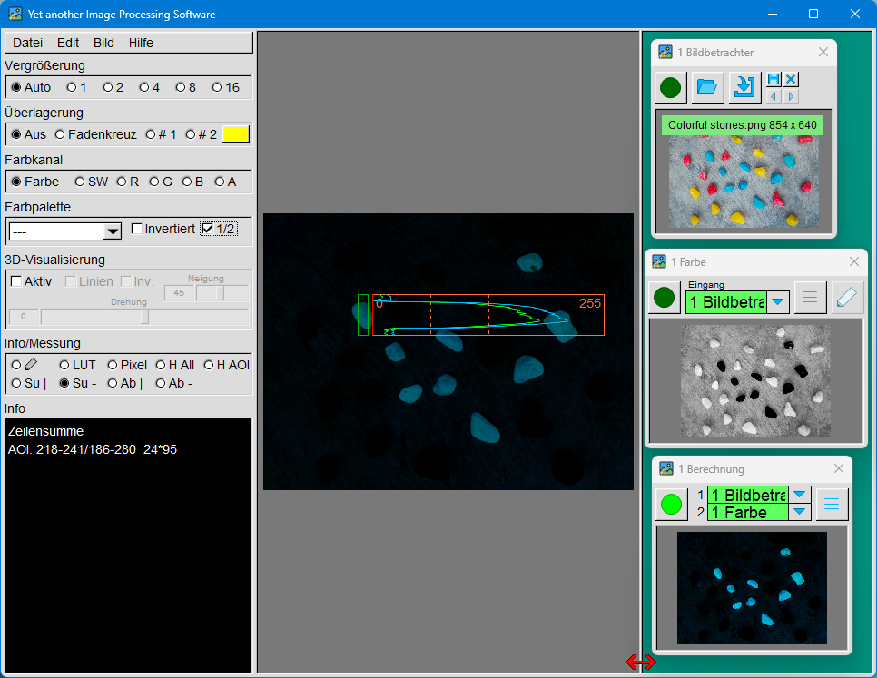

Die Benutzeroberfläche besteht aus mehreren Fenstern und Dialogen, die zusammenarbeiten.

1.4.1 Hauptfenster
Das Hauptfenster ist das zentrale Element der Benutzeroberfläche. Es ist in drei Bereiche unterteilt:
- Linker Bereich: Hier befinden sich die Menüzeile sowie zahlreiche Funktionen, um das Bild im mittleren Bereich anzuzeigen, zu verändern oder zu analysieren.
- Mittlerer Bereich: In diesem Bereich wird das aktuelle Bild dargestellt.
- Rechter Bereich: Dieser Bereich dient zur Platzierung der Werkzeugfenster.

1.4.2 Dialoge
Es gibt verschiedene Dialoge für Einstellungen, Kalibrierungen oder benutzerdefinierte Farben. Diese wirken sich entweder auf das Hauptfenster oder auf einzelne Werkzeugfenster aus.

1.4.3 Werkzeugfenster
Werkzeugfenster sind für die eigentliche Bildverarbeitung zuständig.
- Jedes Werkzeugfenster kann Bilder erzeugen oder weiterverarbeiten.
- Werkzeugfenster können miteinander verknüpft werden, um mehrstufige Verarbeitungsschritte durchzuführen.
- Das Ausgangsbild eines Werkzeugfensters kann im Hauptfenster angezeigt werden.
- Die meisten Werkzeugfenster besitzen einen eigenen Parameterdialog, über den die jeweilige Verarbeitung eingestellt wird.

1.4.4 Allgemeines zu Fenstern und Dialogen
  - Modale vs. nicht-modale Dialoge
Ein modaler Dialog muss zuerst geschlossen werden, bevor man in der Anwendung weiterarbeiten kann.
Ein nicht-modaler Dialog bleibt geöffnet, ohne das Hauptfenster oder andere nicht-modale Dialog zu blockieren. Man kann also weiterarbeiten, während der Dialog offen bleibt.
In YaIPS können viele nicht-modale Dialoge gleichzeitig geöffnet sein, aber immer nur ein modaler Dialog.
  - Tastaturfokus
Zu jedem Zeitpunkt hat genau ein Dialog den Tastaturfokus. Tastatureingaben werden also immer an dieses Fenster weitergeleitet.
Welcher Dialog den Fokus hat, erkennt man an der hervorgehobenen Titelleiste.
  - Fensterpositionen und Einstellungen
Alle Fenster merken sich ihre Position auf dem Bildschirm und ihre Einstellungen. Diese wird beim nächsten Programmstart automatisch wiederhergestellt.
  - Beenden eines Dialogs
Alle Dialoge lassen sich entweder durch Klicken mit der Maus auf das „X“ in der oberen rechten Ecke oder durch Drücken der Escape-Taste schließen.
  - Hilfetext
Für Eingabefelder, Radiobuttons und andere GUI-Elemente steht ein Hilfetext zur Verfügung.
Er erscheint automatisch, wenn die Maus kurz über dem jeweiligen Element stehen bleibt.
  - Numerisches Eingabefeld
Befindet sich der Mauszeiger über einem numerischen Eingabefeld, wird der Wert durch Drehen des Mausrads geändert. Wenn sich diese Änderungen nicht auf die niedrigste Ziffer der Zahl auswirken, wird der Wert durch gleichzeitiges Drücken der „Strg“-Taste in kleineren Schritten geändert.
  - Farbknopf
Ein Farbknopf dient dazu, eine Farbe festzulegen. Er ist leicht zu erkennen, da der Knopf selbst eingefärbt ist.
Rechtsklick mit der Maus öffnet den Farbauswahldialog, in dem eine neue Farbe gewählt werden kann.
Linksklick mit der Maus öffnet ein Kontextmenü. Dort kann die aktuelle Farbe
- in die Zwischenablage kopiert oder
- aus der Zwischenablage eingefügt werden.
- Wenn im Info-Bereich des Hauptdialogs ein Histogramm ausgewählt ist, kann die dort ermittelte Farbe direkt als Knopffarbe übernommen werden.
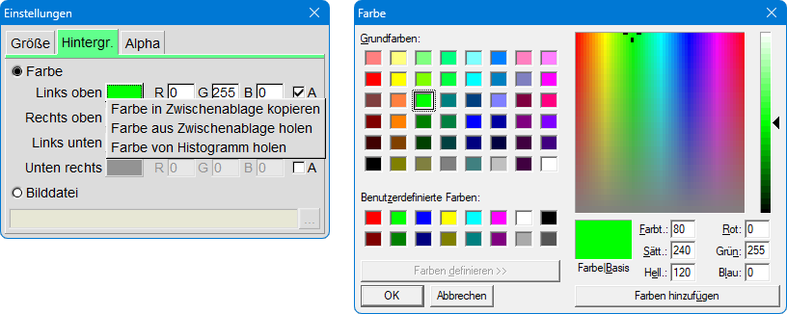

2. Das Hauptfenster

2.1 Linker Bereich
Im oberen Teil befindet sich die Menüzeile. Diese wird später noch ausführlich beschrieben.
Darunter folgen Einstellungen, die sich direkt auf das Bild im mittleren Bereich auswirken oder Informationen aus diesem Bild auslesen. Auch diese Funktionen werden später im Detail erklärt.
Im Info-Bereich werden verschiedene Informationen zum aktuell angezeigten Bild dargestellt. Je nach ausgewählter Info- oder Messfunktion können hier auch Lookup-Tabellen, Helligkeitshistogramme oder andere bildbezogene Daten erscheinen.

2.1.1 Menüzeile
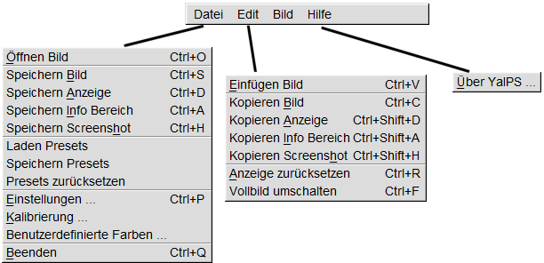
Datei
- Öffnen
Ein Bild wird aus einer Datei geladen und im mittleren Bereich angezeigt.
Unterstützte Formate: PNG, JPEG, JPG, TGA, BMP, GIF, PSD, HDR, PIC, PPM, PGM.
Alternativ kann eine Bilddatei per Drag & Drop aus dem Windows-Explorer direkt in den mittleren Bereich gezogen werden.
- Speichern
Folgende Inhalte können als Bild gespeichert werden:
  - das aktuell angezeigte Bild im mittleren Bereich
  - der gesamte mittlere Bereich
  - der Info-Bereich
  - ein Screenshot des gesamten Hauptfensters
Unterstützte Speicherformate: PNG, JPG, TGA (PNG und TGA unterstützen Bilder mit Alphakanal).
- Presets
Ein Preset (Voreinstellung) ist eine Datei, die alle aktuellen Einstellungen speichert.
- Laden:
Beim Laden eines Presets werden zunächst alle aktuell geöffneten Werkzeugfenster geschlossen.
Anschließend werden die im Preset gespeicherten Fenster und Einstellungen sowie der Inhalt der Zwischenablage wiederhergestellt.
- Speichern:
Alle aktuellen Einstellungen des Hauptfensters und der Werkzeugfenster werden in einer Datei mit der Endung „.prefs“ abgelegt.
Neben dem Zustand der Werkzeugfenster (Position, Größe, geöffnet/geschlossen) wird auch der Inhalt der Zwischenablage gespeichert.
- Zurücksetzen:
Es werden alle Werkzeugfenster geschlossen und alle Einstellungen zurückgesetzt.
Hinweis:
Das Unterverzeichnis ‚Images\YaIPS\Clipboard‘ dient als Zwischenablage. Hier werden eingefügte Bilder, Text oder andere Werkzeugfenster spezifische Daten gespeichert.
Beim Speichern eines Presets wird der Inhalt der Zwischenablage in ein Unterverzeichnis von ‚Presets\.Clipboard‘ kopiert. Dieses Unterverzeichnis trägt denselben Namen wie das gespeicherte Preset.
- Dialoge
Die Dialoge Einstellungen, Kalibrierung usw. werden später beschrieben.
- Beenden
Die Anwendung wird beendet.
Edit
- Einfügen
Ein Bild aus der Zwischenablage (Clipboard) wird geladen und im mittleren Bereich angezeigt.
- Kopieren
Folgende Inhalte werden in der Zwischenablage gespeichert:
  - das aktuell angezeigte Bild im mittleren Bereich
  - der gesamte mittlere Bereich
  - der Info-Bereich
  - ein Screenshot des gesamten Hauptfensters
Beim Kopieren wird ein Alphakanal nicht unterstützt.
Hinweis: Durch Drücken der Tasten Alt + Druck wird eine Kopie eines Fensters – einschließlich Titelleiste und Rahmen – in der Zwischenablage gespeichert.
- Anzeige zurücksetzen.
Alle Einstellungen im linken Bereich des Hauptfensters werden auf ihre Standardwerte zurückgesetzt.
Das Bild im mittleren Bereich wird anschließend ohne jegliche Visualisierungsänderungen dargestellt – also so, wie es ursprünglich geladen wurde.
- Vollbild umschalten
Mit dieser Funktion wird zwischen Vollbildmodus und Fenstermodus gewechselt.
Das Hauptfenster füllt damit entweder den gesamten Bildschirm aus oder wird als normales Anwendungsfenster angezeigt.

Bild
In diesem Untermenü wird eines Der Werkzeugfenster geöffnet. Diese wird später noch ausführlich beschrieben.
Hilfe
Derzeit kann nur der Dialog „Über YaIPS“ geöffnet werden.
In diesem Fenster werden die aktuelle Programmversion und die verwendeten Open-Source-Projekte angezeigt.

2.1.2 Anzeigeeinstellungen
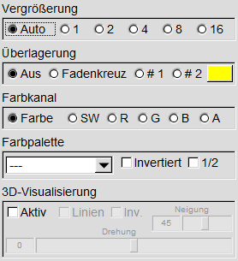
Diese Einstellungen beeinflussen direkt die Darstellung des Bildes im mittleren Bereich.
Vergrößerung
Die Vergrößerung bestimmt, wie groß das Bild im mittleren Bereich dargestellt wird. Bei der Einstellung Auto passt sich die Bildgröße automatisch an den verfügbaren Anzeigebereich an.
Überlagerung
Dem Bild können Linien oder ein Gitterraster überlagert werden.
Die Farbe der Linien lässt sich frei einstellen.
Solche Hilfslinien sind besonders beim Einrichten von Kameras oder beim Ausrichten von Objekten nützlich.

Farbkanal
Die Einstellung legt fest, welche Bildkanäle zur Darstellung verwendet werden:
- Farbe: Alle Farbkanäle des Bildes werden genutzt – das Bild erscheint in voller Farbdarstellung bzw. bei Schwarz-Weiß Bildern nur in Schwarz-Weiß.
- SW: Ein Farbbild wird in ein Schwarz-Weiß-Bild umgerechnet.
- Einzelne Farbkanäle (R, G, B): Der jeweils ausgewählte Kanal wird als Schwarz-Weiß-Bild angezeigt.
- A (Alphakanal): Falls ein Alphakanal vorhanden ist, wird er als Schwarz-Weiß-Bild dargestellt. Ist kein Alphakanal vorhanden, wird stattdessen das normale Bild angezeigt.
Farbpalette
Hier kann eine Farbpalette – auch Look-Up-Table (LUT) genannt – ausgewählt werden. Dabei wird jeder Eingangswert eines Farbkanals mithilfe einer Tabelle in einen neuen Wert umgewandelt.
Eine Farbpalette besteht aus drei separaten Tabellen. Jeweils eine für den Rotkanal, den Grünkanal und den Blaukanal.
Bei Schwarz-Weiß-Bildern: Das Bild wird durch die LUT eingefärbt, da die Tabellen neue Farbwerte erzeugen.
Bei Farbbildern: Jeder Farbkanal wird einzeln durch seine jeweilige Tabelle verändert. Das bedeutet: Rot wird über die Rot-Tabelle angepasst, Grün über die Grün-Tabelle usw.
Ist Invertiert aktiviert, werden die Farben des Bildes im mittleren Bereich umgekehrt. Helles wird dunkel und Dunkles wird Hell.
Bei aktiviertem 1/2 werden die Helligkeitswerte des Bildes halbiert. Das Bild wirkt dadurch dunkler, und überlagerte Grafiken (z. B. Linien, Gitter, AOI-Markierungen) sind besser sichtbar.

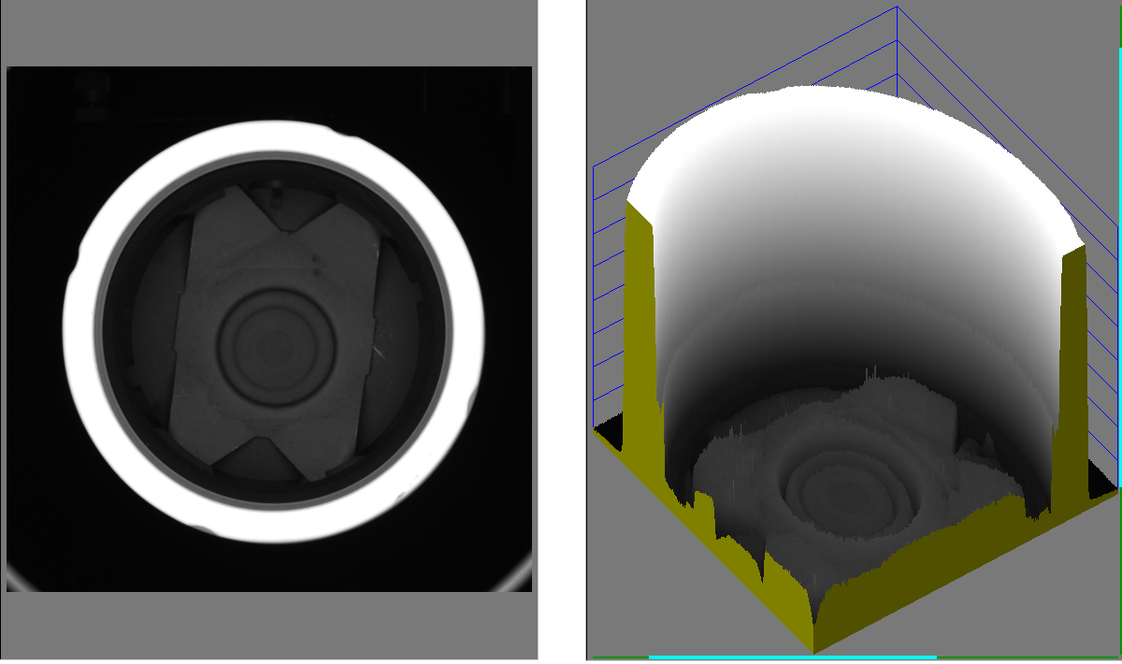
3D-Visualisierung
Bei der 3D-Visualisierung wird der Wert des ausgewählten Farbkanals als Höheninformation interpretiert und als Höhenbild dargestellt.

Ist der Farbkanal Farbe aktiviert, wird ein Farbbild zuvor automatisch in ein Schwarz-Weiß-Bild umgerechnet, damit eine eindeutige Höhenbasis entsteht.

Der Blickwinkel und die Neigung der 3D-Ansicht können direkt im Bild verändert werden, indem du die linke Maustaste gedrückt hältst und die Maus bewegst.

2.1.3 Info-Bereich
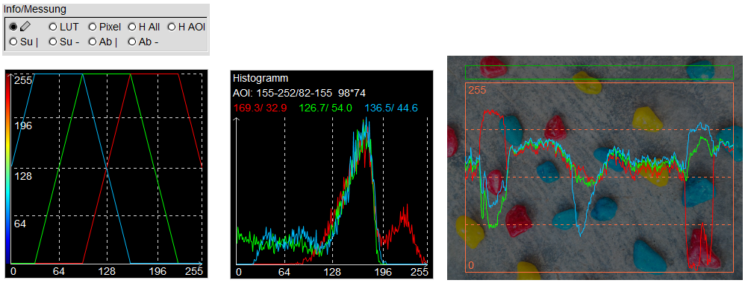
Je nach ausgewählter Einstellung können im Info-Bereich oder auf dem Bild im mittleren Bereich verschiedene Informationen angezeigt werden, zum Beispiel:
- die aktuelle LUT
- Pixelwerte unter dem Mauszeiger
- Helligkeitshistogramme
- Zeilen- oder Spaltensummen innerhalb eines Rechtecks
- Abstände zwischen Punkten
Für einige dieser Funktionen wird im Bild ein AOI-Rechteck (Area of Interest) eingeblendet. Dieses Rechteck kann mit der Maus verschoben oder in der Größe verändert werden.
Ist das Stift-Symbol aktiviert, werden Informationen zum aktuellen Bild angezeigt und der Einlernmodus bestimmter Werkzeugfenster wird unterstützt.
Einige Werkzeugfenster besitzen selbst ein Stift-Symbol. In diesen Fenstern können AOIs im Einlernmodus direkt mit der Maus angepasst werden. Ist ein solches Werkzeugfenster im großen Hauptfenster aktiv, können AOIs auch direkt im großen Bildbereich verändert werden – vorausgesetzt:
- das entsprechende Optionsfeld ist aktiviert
- und das Stift-Symbol ist grün

2.2 Mittlerer Bereich
In diesem Bereich werden Bilder angezeigt. Diese können auf drei Arten erscheinen:
- Sie werden aus einer Datei geladen.
- Sie werden mit Strg + V aus dem Clipboard eingefügt.
- Eine Bilddatei per Drag & Drop aus dem Windows-Explorer direkt in den mittleren Bereich gezogen werden.
- Sie stammen aus einem Werkzeugfenster, dessen grüner Punkt aktiviert wurde. In diesem Fall wird das dortige Ausgangsbild hier dargestellt.
Die Bildgröße lässt sich auf zwei Arten ändern:
- Über die Vergrößerungsoptionen im linken Bereich.
- Durch Drehen des Mausrads direkt über dem Bild.
Ist ein Bild vergrößert, kann der sichtbare Ausschnitt verschoben werden, indem man die linke Maustaste gedrückt hält und die Maus bewegt.
Bei bestimmten Funktionen erscheint im mittleren Bereich eine AOI (Area of Interest – Bereich von Interesse).
- Diese AOI kann mit der Maus in Position und Größe verändert werden.
- Im Bild zu Beginn von Kapitel „1.4 Übersicht Benutzeroberfläche“ wird aus dem Bereich der AOI (grünes Rechteck) eine Zeilensumme berechnet, also der Mittelwert aller Pixel jeder Zeile. Das Ergebnis wird rechts neben der AOI angezeigt.

2.3 Rechter Bereich
Hier befinden sich die sogenannten Werkzeugfenster. Jedes Werkzeugfenster kann Bilder erzeugen oder verarbeiten.
- Das Ausgangsbild, das ein Werkzeug erzeugt oder verändert, wird direkt im jeweiligen Werkzeugfenster angezeigt.
- Die Eingangsbilder, die für eine Verarbeitung benötigt werden, wählt man aus den bereits geöffneten Werkzeugfenstern aus.
Drückt man auf den dunkelgrünen Punkt oben links im Werkzeugfenster, wird das dortige Ausgangsbild zusätzlich im Hauptfenster angezeigt. Der Punkt färbt sich dann hellgrün, um anzuzeigen, dass dieses Bild im Hauptfenster aktiv ist.
Im Beispiel zu Beginn von Kapitel „1.4 Übersicht Benutzeroberfläche“ passiert Folgendes:
- Im Werkzeugfenster Bildbetrachter wird ein Bild aus einer Datei geladen und angezeigt.
- Das Werkzeugfenster Farbe extrahiert daraus den roten Farbkanal und zeigt diesen als eigenes Bild an.
- Das Werkzeugfenster Berechnung führt anschließend eine Subtraktion durch: Es zieht das Ausgangsbild von Farbe vom Ausgangsbild des Bildbetrachters ab.
Durch diese Subtraktion werden die blauen Steine im ursprünglichen Bild besonders deutlich hervorgehoben.
Hinweis: Die Grenze zwischen dem rechten und dem mittleren Bereich kann mit der Maus verschoben werden (siehe roter Doppelpfeil im Beispiel).
Hinweis: Die im rechten Bereich angeordneten Werkzeugfenster werden mit verschoben, wenn das Hauptfenster oder die Grenze zwischen dem rechten und dem mittleren Bereich verschoben wird.
Ihre Position relativ zur oberen linken Ecke des rechten Bereichs bleibt dabei unverändert.

3. Dialoge

Die in diesem Abschnitt beschriebenen Dialoge werden über die Menüzeile „Datei“ geöffnet.
Diese Dialoge wirken sich entweder auf das Hauptfenster oder auf einzelne Werkzeugfenster aus.

3.1 Einstellungen
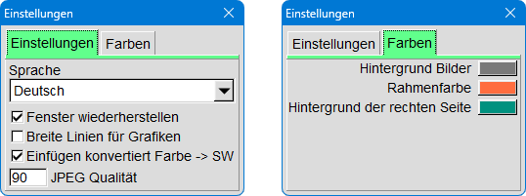
Diese Einstellungen wirken sich überwiegend auf das Hauptfenster aus.
Die Screenshots liefern in der Regel bereits eine gute Orientierung. Zusätzliche Hinweise erscheinen, wenn die Maus kurz über dem jeweiligen Oberflächenelement stehen bleibt – dort wird der entsprechende Hilfetext eingeblendet.

3.2 Kalibrierung
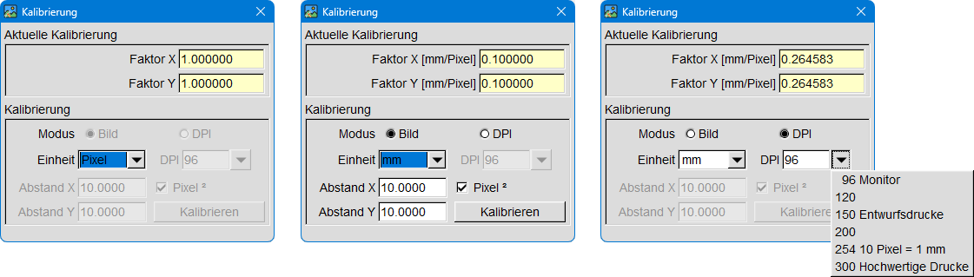
In diesem Dialog wird die Kalibrierung für die gesamte Anwendung verwaltet. Als Grundlage dient eine Einheit wie Pixel, mm, cm oder Zoll. Viele Funktionen – etwa Abstandsmessungen oder Größenangaben – nutzen diese Kalibrierung, um Pixelwerte in reale Einheiten umzuwandeln.

Kamerakalibrierung
Eine Kalibrierung kann entweder mit einer Kamera oder einem Bild durchgeführt werden. Dazu muss im Bild ein Messkörper (z.B. ein Lineal) sichtbar sein, an diesem wird ein bekannter Abstand gemessen.

- Messkörper positionieren
- Im Kamerafenster den grünen Punkt klicken, um das Kamerabild
im Hauptfenster anzuzeigen.
- Den Messkörper vor die Kamera legen.
- Der zu messende Abstand sollte möglichst horizontal liegen.
- Zum Ausrichten kann im Hauptfenster eine Überlagerung aktiviert werden.
- Im Dialog Kalibrierung
- Modus „Bild“ wählen.
- Einheit (mm, cm oder Zoll) festlegen.
- Den bekannten Abstand in „Abstand X“ eintragen.
- Messung im Bild durchführen
- Im Hauptfenster unter Info/Messung „Abstand –“ auswählen.
- Die Kanten des Messfensters im Bild so verschieben, dass sie genau
den definierten Abstand abdecken.
- Kalibrierung berechnen
- Im Kalibrierungsdialog auf „Kalibrieren“ klicken.
- Die Kalibrierfaktoren werden nun berechnet.
- Bei Flächenkameras mit quadratischen Pixeln genügt eine Messung.
- Bei nicht quadratischen Pixeln, Zeilenkamera- oder der
Höhenkamera-Simulation sind horizontale und vertikale Messungen
erforderlich.

Vorgabe eine Auflösung
Diese Methode ist dann sinnvoll, wenn man z.B. im Werkzeugfenster „Neues Bild“ Bilder mit einer definierten Größe und Auflösung erzeugen möchte.

- Im Dialog Kalibrierung
- Modus „DPI“ wählen (Dots per inch = Punkte pro Zoll).
- DPI Voreinstellung auswählen oder Wert eingeben.
- Im Werkzeugfenster „Neues Bild“
- Eine DIN-Größe auswählen oder die gewünschte Größe manuell eingeben.
- Auf „Anwenden“ klicken.

3.3 Benutzerdefinierte Farben
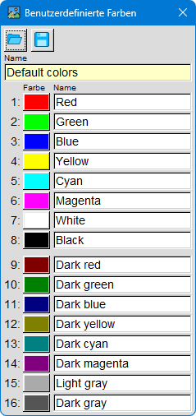
In diesem Dialog können Farbsets aus jeweils 16 Farben erstellt, gespeichert und wieder geladen werden.
Zu jeder Farbe kann zusätzlich ein Name vergeben werden.

Die zuletzt geladene Farbzusammenstellung wird automatisch auch im Farbauswahldialog eines Farbknopfes verwendet.

Damit lassen sich z. B. Corporate-Design-Farben eines Unternehmens zentral anlegen und verwalten.

4. Werkzeugfenster
Werkzeugfenster sind für die eigentliche Bildverarbeitung zuständig.
- Jedes Werkzeugfenster kann Bilder erzeugen oder weiterverarbeiten.
- Viele Werkzeugfenster können in mehreren Instanzen gleichzeitig geöffnet sein. Sie haben dann in der Titelleiste eine Nummer vorangestellt.
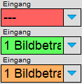
- Werkzeugfenster können miteinander verknüpft werden, um mehrstufige Verarbeitungsschritte durchzuführen.
Zur Verknüpfung eines Werkzeugfensters wird über den Pull-Down-Knopf eines der anderen geöffneten Werkzeugfenster als Eingangsbild ausgewählt.
Der Status des ausgewählten Fensters wird durch die Farbe des Namensfeldes angezeigt:
Rot — Es wurde noch kein Werkzeugfenster ausgewählt.
Grün — Das ausgewählte Werkzeugfenster ist geöffnet und besitzt ein Ausgangsbild.
Orange — Das Fenster ist entweder nicht geöffnet oder es liefert kein Ausgangsbild.

- Das Ausgangsbild eines Werkzeugfensters kann im Hauptfenster angezeigt werden.
Drückt man auf den dunkelgrünen Punkt oben links im Werkzeugfenster, wird das Ausgangsbild zusätzlich im Hauptfenster angezeigt. Der Punkt färbt sich dann hellgrün, um anzuzeigen, dass dieses Bild im Hauptfenster aktiv ist.
- Ausgangsbild in Zwischenablage speichern
Durch Drücken der Tasten Strg + C wird eine Kopie des Ausgangsbildes in der Zwischenablage gespeichert.

- Die meisten Werkzeugfenster besitzen einen eigenen Parameterdialog, über den die jeweilige Verarbeitung eingestellt wird.
Hat das Werkzeugfenster den Tastaturfokus, so kann mit den Tasten Strg + P der Parameterdialog geöffnet werden.

- Stift-Symbol und Einlernmodus
Einige Werkzeugfenster besitzen ein Stift-Symbol.
Mit einem Klick auf diesen Knopf wird zwischen Einlernmodus und Auswertemodus umgeschaltet.
Im Einlernmodus ist der Stift grün.
Jetzt können AOIs direkt im Werkzeugfenster mit der Maus angepasst werden.
Wird das Ausgangsbild im Hauptfenster angezeigt und ist dort im Info-Bereich ebenfalls das Stift-Symbol aktiviert, können die AOIs auch direkt im Hauptfenster mit der Maus verändert werden.

- Von Datei laden
Mit diesen Knopf werden z.B. Bilder von Dateien geladen.
- Die im rechten Bereich angeordneten Werkzeugfenster werden mit verschoben, wenn das Hauptfenster oder die Grenze zwischen dem rechten und dem mittleren Bereich verschoben wird.
Ihre Position relativ zur oberen linken Ecke des rechten Bereichs bleibt dabei unverändert.

4.1 Gruppen von Werkzeugfenster
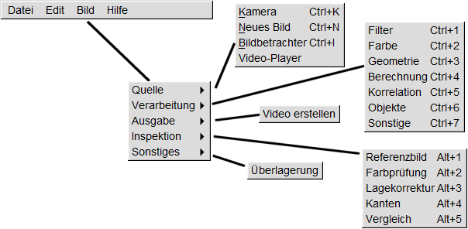
Werkzeugfenster sind nach ihren gemeinsamen Eigenschaften in verschiedene Gruppen eingeteilt.
Hier eine Übersicht:
- Quelle
  - Bildquellen erzeugen neue Bilder. Sie bilden den Startpunkt jeder Verarbeitungskette. Bilder können z. B. von USB-Kameras aufgenommen, aus Dateien geladen oder generiert werden.
  - Diese Werkzeuge besitzen kein Eingangsbild.
- Verarbeitung
  - Verarbeitungswerkzeuge bearbeiten ein oder mehrere Eingangsbilder. Typische Verarbeitungen sind: Filtern, Farbkorrekturen, geometrische Anpassungen, Bildverrechnungen ...
  - Das Ergebnis wird als Ausgangsbild im Fenster angezeigt und kann von anderen Werkzeugfenstern weiterverwendet werden.
- Ausgabe
  - Ausgabewerkzeuge geben ein Eingangsbild z. B. in eine Datei oder auf einer Anzeige aus
  - Sie besitzen immer ein Eingangsbild.
  - Manche erzeugen ein Ausgangsbild, dieses kann jedoch nicht weiterverarbeitet werden.
- Inspektion
  - Inspektionswerkzeuge dienen der Analyse und dem Vergleich von Bildern.
Typische Aufgaben: Referenzbild aufnehmen, Farben messen oder korrigieren, Lagekorrektur, Abstände messen, Bildteile vergleichen.
  - Zentral ist das Referenzbild, z. B. eine Kameraaufnahme eines Objekts.
Andere Werkzeuge vergleichen bestimmte Merkmale neuer Aufnahmen mit dem Referenzbild, um Abweichungen zu erkennen oder zu kompensieren.
- Sonstiges
Sonstige Werkzeuge enthalten Funktionen, die in keine der bisher genannten Werkzeuggruppen passen.

4.2 Quelle

Bildquellen erzeugen neue Bilder. Sie bilden den Startpunkt jeder Verarbeitungskette. Bilder können z. B. von USB-Kameras aufgenommen, aus Dateien geladen oder generiert werden.
Diese Werkzeuge besitzen kein Eingangsbild.

4.2.1 Kamera
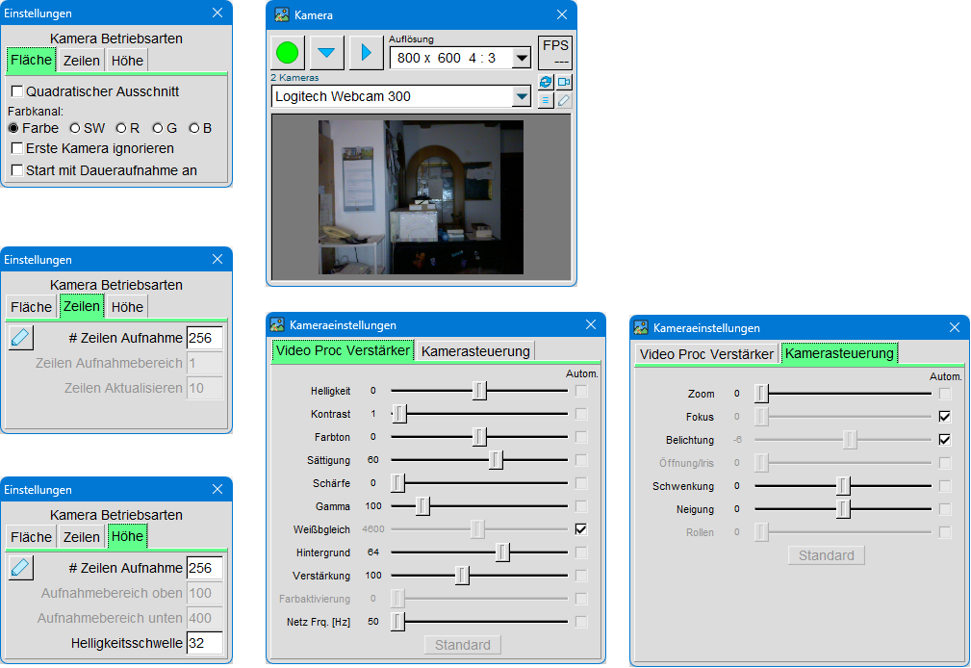
Von Webcams und anderen Kameras mit UVC (USB Video Class) Unterstützung können Bilder aufgenommen werden.
Im Werkzeugfenster wird ein der Kameras sowie eine passende Auflösung ausgewählt.
Neben der Einzelbildaufnahme ist auch eine Daueraufnahme möglich. Wird eine Kamera entfernt oder neu angeschlossen, können die verfügbaren Geräte neu gesucht werden.
Im Parameterdialog wird eine von drei Betriebsarten Fläche, Zeile oder Höhe ausgewählt (Details folgen später im entsprechenden Abschnitt).
Über den Dialog Kameraeinstellungen können – wie der Name schon sagt – verschiedene Parameter der Kamera angepasst werden. Diese Einstellungen bleiben über einen Neustart der Anwendung hinweg erhalten.

Betriebsart Flächenkamera
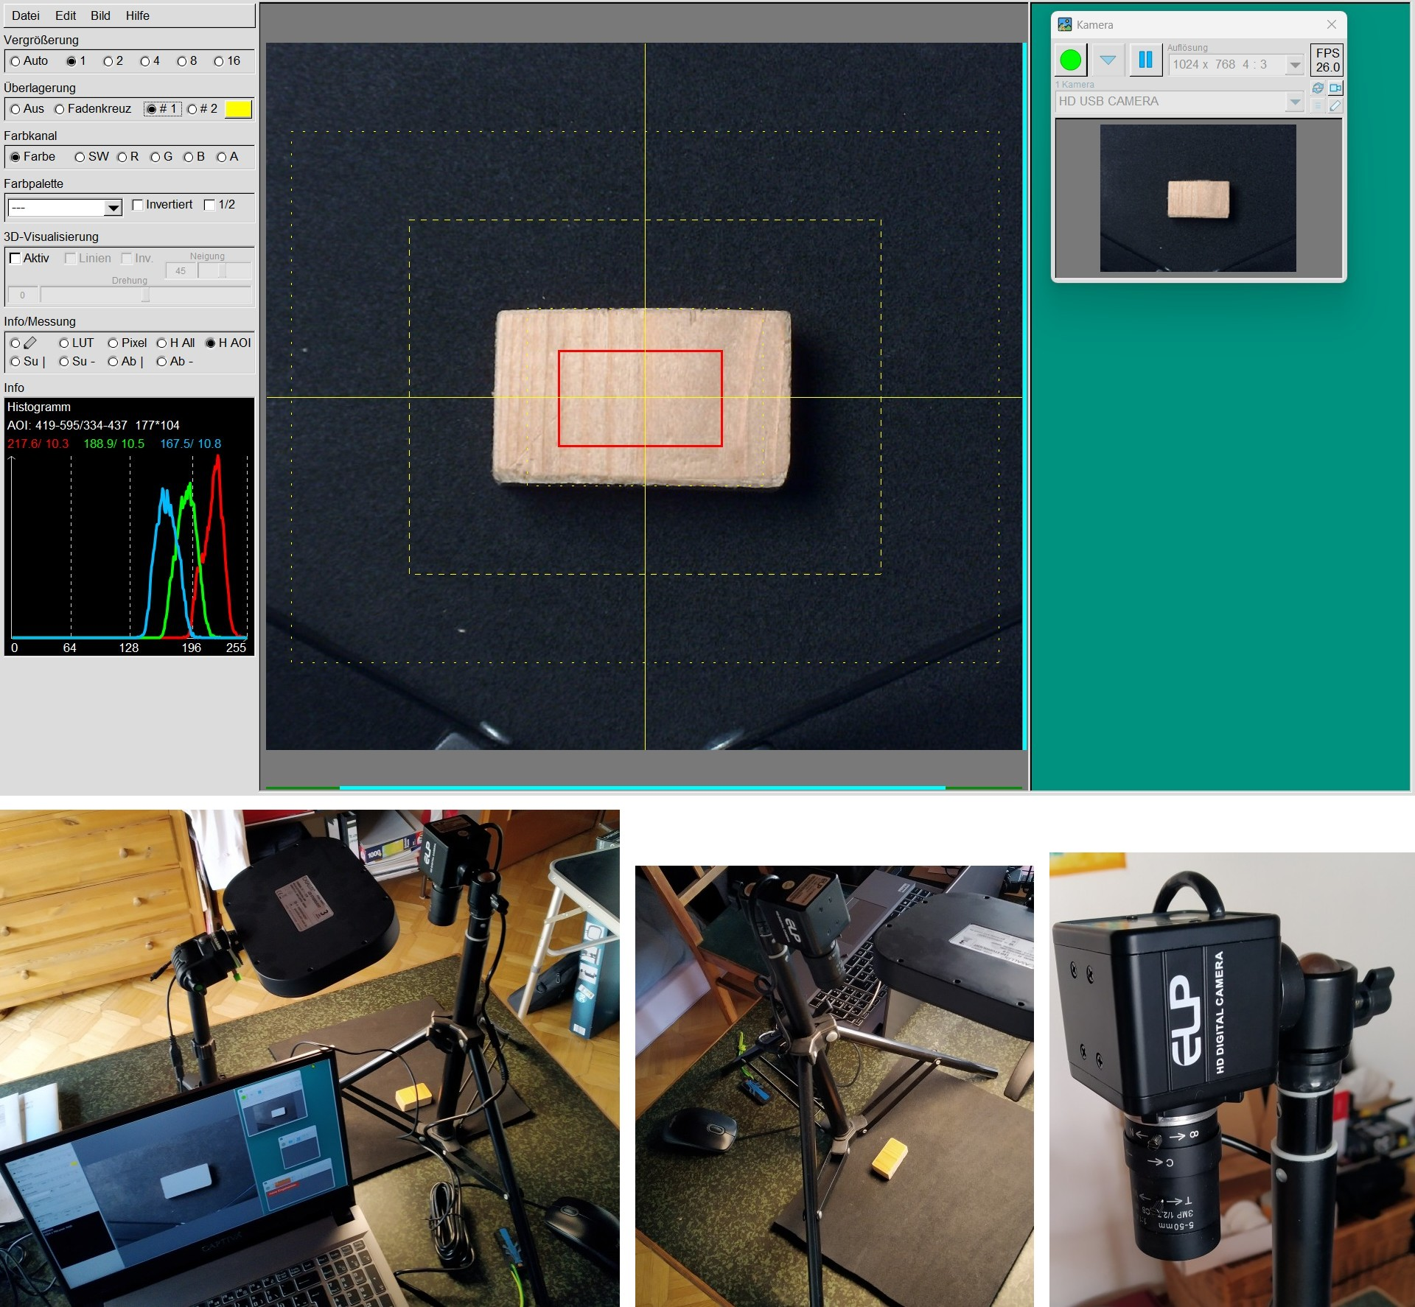
In der Betriebsart Flächenkamera werden ganz normale Kameraaufnahmen erstellt. Praktisch alle Webcams sind Flächenkameras: Der rechteckige Sensor liefert ein zweidimensionales Bild der Szene, die durch die Optik betrachtet wird.
Für erste Versuche eignet sich eine normale Webcam. Noch besser ist eine Kamera mit verstellbare Brennweite und verstellbarem Focus.
Mit einem Stativ und einer geeigneten Beleuchtung lassen sich stabile und gut reproduzierbare Aufnahmen erzeugen, die ideal für Bildverarbeitungs-Experimente sind.

Betriebsart Zeilenkamera
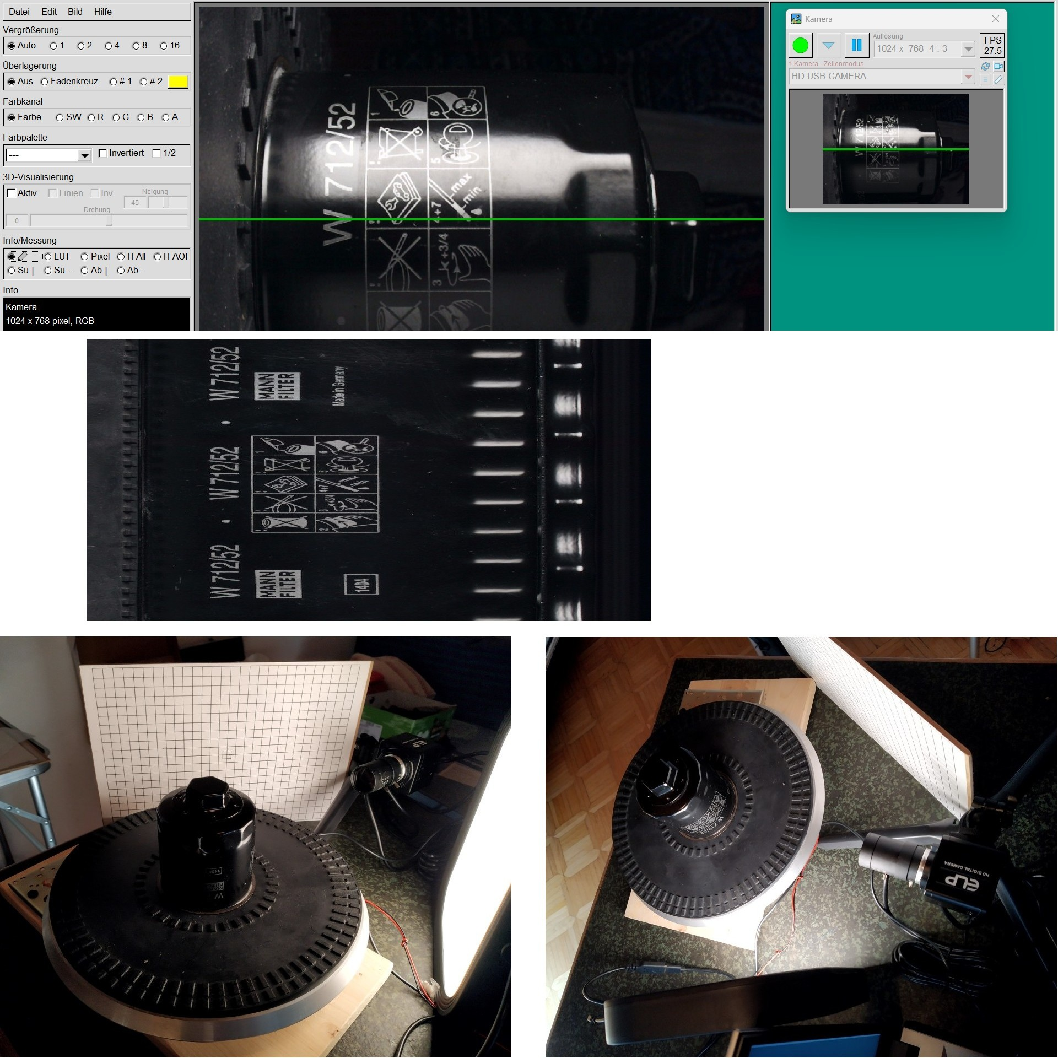
Eine Zeilenkamera ist eine spezielle Kamera, die nicht ein komplettes Bild auf einmal aufnimmt, sondern nur eine einzige Pixelzeile. Diese Zeile wird sehr schnell hintereinander erfasst, während sich das Objekt vor der Kamera bewegt oder die Kamera am Objekt vorbeifährt. Aus vielen einzelnen Zeilen entsteht dann ein vollständiges Bild. Sie wird z.B. für endlose Materialien oder für Abwicklung von runden Teilen verwendet.
In der Betriebsart Zeilenkamera simuliert YaIPS eine echte Zeilenkamera, indem aus dem Bild einer Flächenkamera nur eine einzige Pixelzeile verwendet wird. Aus vielen dieser Zeilen wird anschließend Zeile für Zeile ein vollständiges Bild zusammengesetzt.
Im oberen Bild ist zu sehen, wie im Einlernmodus im Flächenkamerabild die Position der Kamera und die Schärfe eingestellt wird.
Im mittleren Bild ist eine Aufnahme im Auswertemodus zu sehen. Hier wird die Abwicklung eines runden Objekts gezeigt – also die „entrollte“ Darstellung der Oberfläche, die durch die Drehung entsteht.
In den unteren Bildern ist der verwendete Aufbau zu sehen. Ein Plattenspieler-Teller dient als Drehvorrichtung, der mit einem kleinen Elektromotor gleichmäßig rotiert.

Betriebsart Höhenkamera
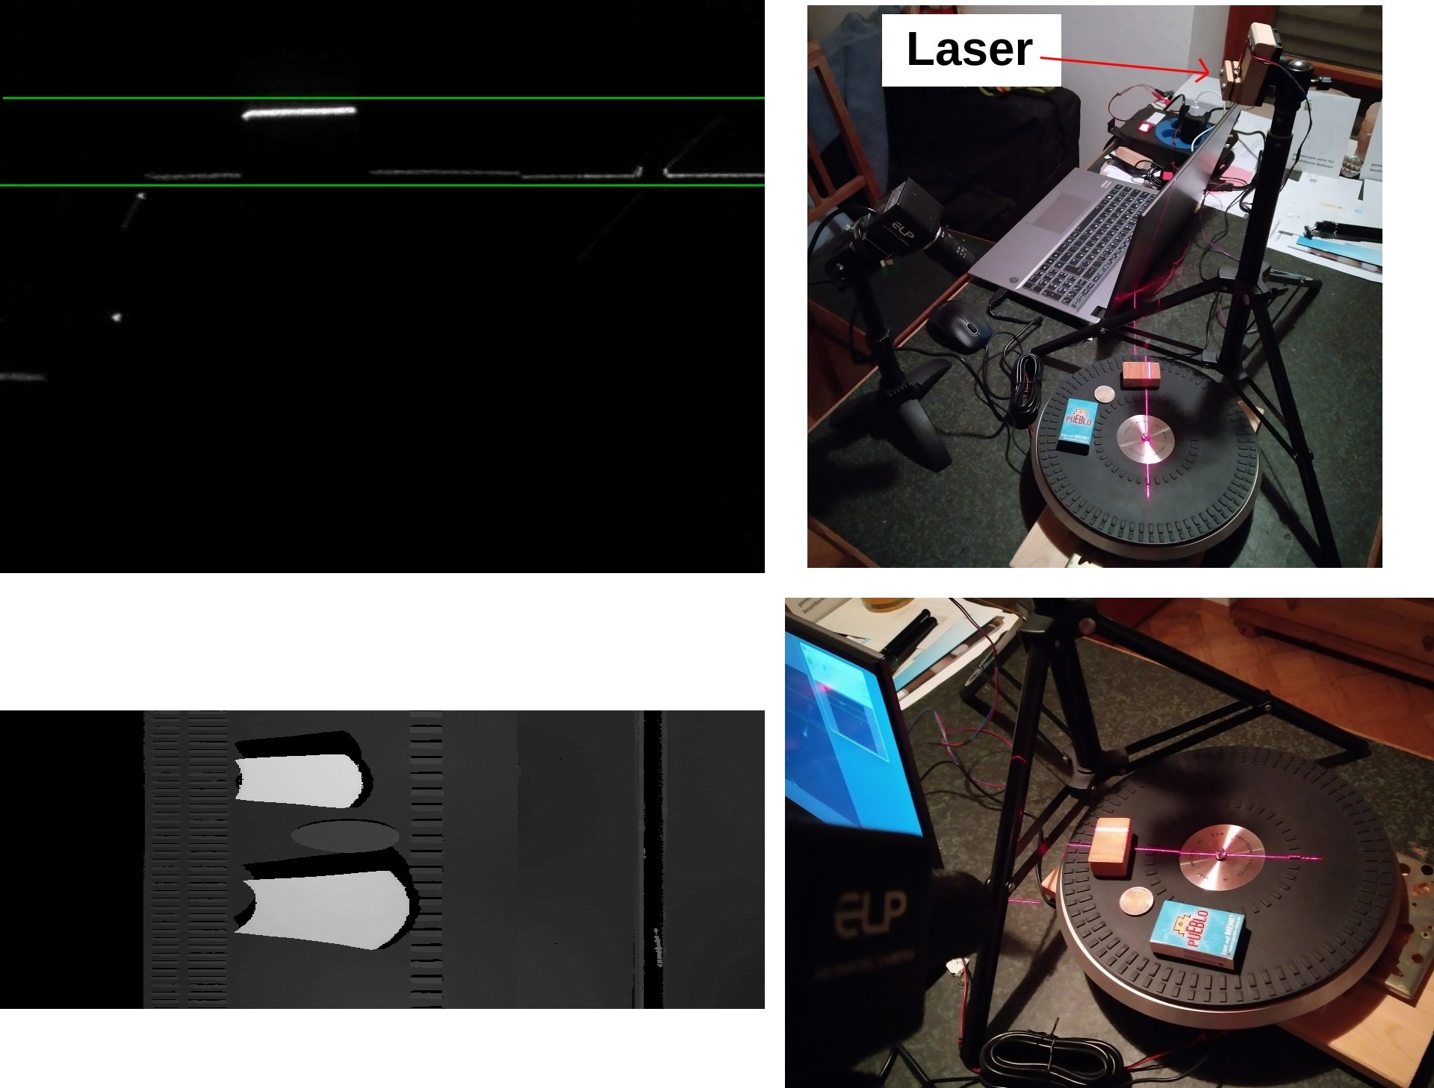
In der Betriebsart Höhenkamera simuliert YaIPS eine typische Laser-Triangulationsmessung. Dabei wird eine Laserlinie auf das Objekt projiziert, und eine Flächenkamera nimmt das dadurch entstehende Profil auf. Die Form des Objekts verzerrt die Laserlinie – genau diese Verzerrung wird ausgewertet, um Höheninformationen zu gewinnen.
Um ein vollständiges Höhenbild zu erzeugen, müssen viele einzelne Laserprofile aufgenommen und zu einem Bild kombiniert werden. Dafür muss sich entweder das Objekt bewegen (z. B. drehen) oder der Sensor wird entlang des Objekts geführt.
Im linken oberen Bild ist die Einrichtung der Kamera im Einlernmodus zu sehen. Das Laserprofil muss horizontal im Kamerabild liegen. Die untere grüne Linie markiert die tiefste Stelle, die obere grüne Linie die höchste Stelle des Objekts.
Im Auswertemodus wird für jede Bildspalte die hellste Stelle zwischen den beiden Linien gesucht. Liegt sie näher an der unteren Linie, wird das Pixel dunkler dargestellt. Liegt sie näher an der oberen Linie, wird das Pixel heller. So entsteht ein Höhenbild, in dem die Höhe eines Objekts direkt an seiner Helligkeit erkennbar ist (linkes unteres Bild).
Rechts ist der Aufbau zu sehen. Ein Plattenspieler-Teller dient als Drehvorrichtung und wird von einem kleinen Elektromotor gleichmäßig gedreht. Als Laser kommt ein Linien-Lasermodul PICO 70105094 zum Einsatz (bezogen bei Reichelt Elektronik).

4.2.2 Neues Bild
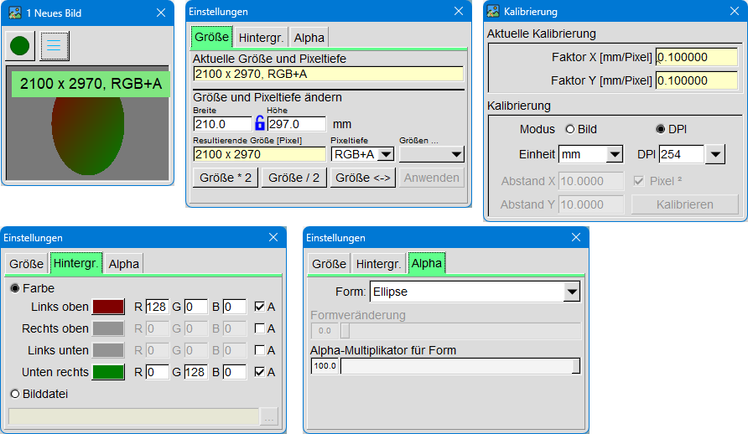
Mit diesem Werkzeugfenster können Bilder in einer frei wählbaren Größe erzeugt werden. Dabei nutzt das Programm die Maßeinheit und Umrechnungsfaktoren aus dem Kalibrierung-Dialog, um die gewünschte Größe korrekt in Pixel umzusetzen.
Nach der Eingabe der gewünschten Bildgröße und der Pixeltiefe wird durch einen Klick auf „Anwenden“ ein neues Bild erzeugt. Die Größe wird dabei automatisch in Pixel umgerechnet. Statt einer manuellen Eingabe kann auch eine vordefinierte Größe gewählt werden.
Das erzeugte Bild kann mit einer einzelne Farbe, einem Farbverlauf oder einem Bild aus einer Datei gefüllt werden.
Wird ein Bild mit Alphakanal erzeugt, kann zusätzlich eine Alphamaske definiert werden.

4.2.3 Bildbetrachter
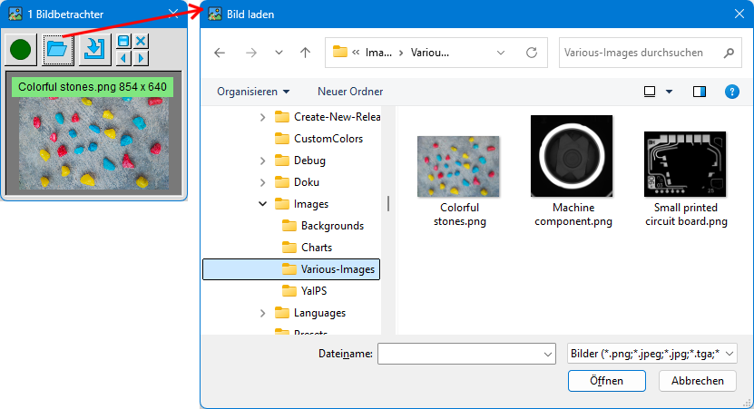
Der Bildbetrachter lädt Bilder von der Festplatte und zeigt sie im Werkzeugfenster an. Alternativ kannst du eine Bilddatei aus dem Windows Explorer Drag & Drop direkt in den Bildbereich ziehen und dort ablegen oder ein Bild aus der Zwischenablage mit Strg+V einfügen.
Mit den Pfeiltasten kannst du bequem zwischen dem nächsten und dem vorherigen Bild im Dateiverzeichnis wechseln.
Zusätzlich stehen Knöpfe zur Verfügung, um das aktuell angezeigte Bild in den mittleren Bereich des Hauptfensters zu übernehmen, das Ausgabebild auf der Festplatte zu speichern oder es vollständig zu löschen.

4.2.4 Video Player
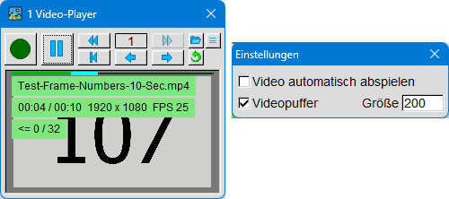
Der Video Player spielt – wie der Name schon sagt – Videos ab. Die zuletzt geöffnete Datei wird beim nächsten Start des Fensters automatisch wieder geladen. Wenn in den Einstellungen die entsprechende Option aktiviert ist, beginnt die Wiedergabe sofort nach dem Laden.
Videos werden über den Knopf „Laden“ oder per Drag & Drop mit dem Windows Explorer geladen.
Die Doppelpfeil-Tasten verändern die Wiedergabegeschwindigkeit. Mit den rechts/links-Pfeilen springst du im Video vor oder zurück: Bei laufender Wiedergabe wird um 10 Sekunden gesprungen, in der Pause jeweils um ein einzelnes Frame. Ist der Videopuffer aktiviert, kann auch ein Frame zurückgespult werden. Wird zusätzlich die Strg-Taste gedrückt, springt das Video um 1 Minute, mit Shift um 10 Minuten.
Im oberen Bereich des Bildfensters befindet sich ein Fortschrittsbalken. Wenn der Videopuffer aktiv ist, wird der bereits abgespielte Bereich grün dargestellt. Bei aktiviertem Videopuffer ist das Ende des abgespielten Bereiches hellblau eingefärbt. Diese Frames sind zwischengespeichert und können in der Pause schrittweise rückwärts durchlaufen werden.
Die Informationen im Bildbereich zeigen den Dateinamen, die Gesamtlänge des Videos, die bereits abgespielte Zeit, die Bildgröße in Pixel sowie die Framerate an. Bei aktiviertem Videopuffer erscheint zusätzlich eine Zeile, die die Größe des Puffers in Frames und die Anzahl der zurückgesprungenen Frames angibt.

4.3 Verarbeitung

Verarbeitungswerkzeuge bearbeiten ein oder mehrere Eingangsbilder. Typische Verarbeitungen sind: Filtern, Farbkorrekturen, geometrische Anpassungen, Bildverrechnungen …
Das Ergebnis wird als Ausgangsbild im Fenster angezeigt und kann von anderen Werkzeugfenstern weiterverwendet werden.

4.3.1 Filter
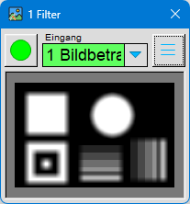
Ein Filter ist in der Bildverarbeitung eine Rechenmethode, mit der ein Bild gezielt verändert wird, um bestimmte Informationen hervorzuheben oder Störungen zu reduzieren. Man kann sich einen Filter wie ein Werkzeug vorstellen, das ein Bild „bearbeitet“, ähnlich wie ein Werkzeug in der Fotobearbeitung – nur mathematisch und automatisch.
Ein Filter verändert die Pixelwerte eines Bildes. Dabei werden meist die Pixel in der Umgebung eines Punktes betrachtet und daraus ein neuer Wert berechnet. So können bestimmte Eigenschaften des Bildes verstärkt oder abgeschwächt werden.
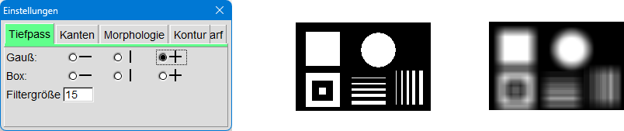
Ein Tiefpass oder auch Glättungsfilter macht ein Bild ruhiger, indem er kleine Störungen reduziert. Typische Beispiele sind der Mittelwertfilter und der Gaußfilter. Sie mischen die Pixel einer Umgebung, sodass das Bild weicher wirkt.
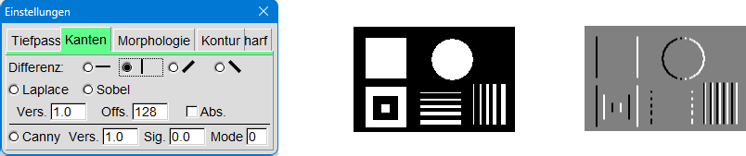
Ein Kantenfilter hebt Übergänge zwischen hell und dunkel hervor. Bekannte Varianten sind Differenzfilter, Sobel oder Canny. Sie zeigen, wo im Bild starke Helligkeitsänderungen auftreten – ideal für Kantenfindung oder Objekterkennung.
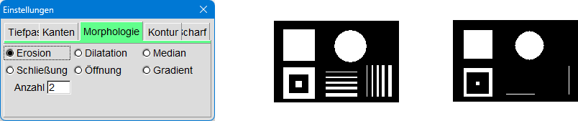
Morphologische Filter sind Bildoperationen, die die Form von Objekten im Bild verändern, indem sie Pixel gezielt hinzufügen oder entfernen.
Die wichtigsten Grundoperationen sind Erosion (Objekte werden kleiner) und Dilatation (Objekte werden größer).
Durch Kombination dieser Schritte entstehen Öffnen und Schließen, die z. B. kleine Störungen entfernen oder Lücken füllen.
Bei morphologischen Operationen wird immer ein Pixel zusammen mit seinen direkten Nachbarn betrachtet.
Bei der Erosion ist der dunkelste Pixel in dieser Nachbarschaft das Ergebnis. Bei der Dilatation wird dagegen der hellste Pixel übernommen. Beim Medianfilter erhält man den Pixel, dessen Helligkeit in der Mitte aller Nachbarwerte liegt.
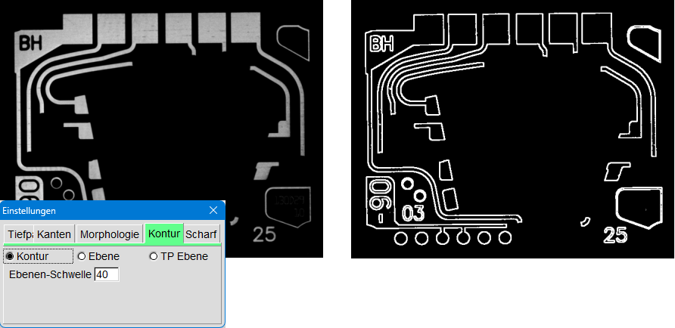
Ein Konturfilter prüft, wie stark sich ein Pixel von seinen direkten Nachbarn unterscheidet. Wenn die Helligkeitsdifferenz zu mindestens einem Nachbarpixel größer als die Ebenen-Schwelle ist, wird dieser Pixel als Kontur eingestuft; ist die Differenz kleiner, gilt er als Ebene. Solche Filter eignen sich auch für tolerante Bildvergleiche, bei denen kleine Unterschiede ignoriert, aber deutliche Abweichungen zuverlässig erkannt werden.
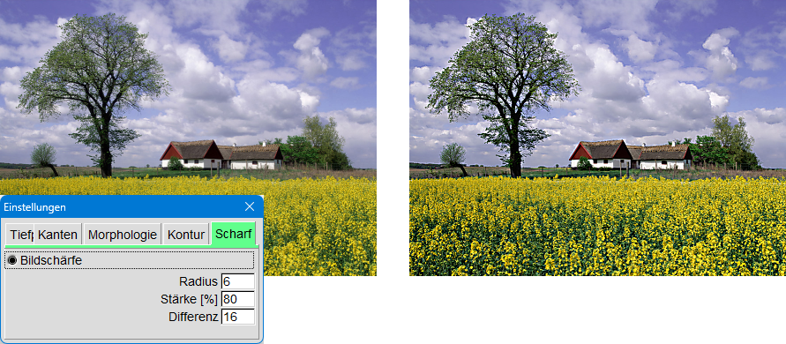
Ein Schärfefilter verstärkt Details, indem er Kanten betont. Das Bild wirkt klarer, weil Unterschiede zwischen Pixeln stärker hervorgehoben werden.

4.3.2 Farbe
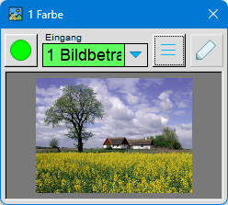
Farbfilter verändern die Farbwerte eines Pixels, um Bilder gezielt anzupassen oder auszuwerten. Häufig werden dafür Lookup-Tabellen (LUTs) eingesetzt, mit denen sich Farbkanäle sehr schnell und effizient umrechnen lassen. Mit Matrixoperationen können die einzelnen Farbkanäle eines Pixels miteinander verrechnet werden, um z. B. Farbtöne zu verändern oder bestimmte Farbbereiche hervorzuheben.
Außerdem lassen sich Farbbilder in Schwarzweiß-bilder umwandeln oder wieder zurück, und es können IHS-Farbraumtransformationen durchgeführt werden, bei denen Intensität, Farbton und Sättigung getrennt verarbeitet werden.
Farbfilter werden genutzt, um bestimmte Farben hervorzuheben oder zu unterdrücken, damit Objekte leichter erkannt werden und Störungen reduziert werden, indem nur relevante Farb- oder Kontrastbereiche berücksichtigt werden.
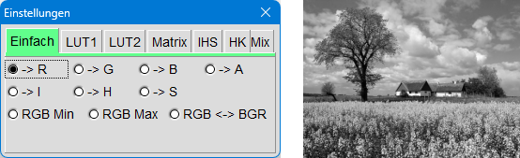
In diesem Werkzeug werden einzelne Farbkanäle aus einem Farbbild herausgelöst, zum Beispiel Rot, Grün, Blau oder die Komponenten einer IHS-Umrechnung (Intensität, Farbton, Sättigung). Zusätzlich können die Minimal- und Maximalwerte der RGB-Pixel bestimmt werden. Auch eine RGB-zu-BGR-Umwandlung ist möglich, bei der die Reihenfolge der Farbkanäle vertauscht wird.

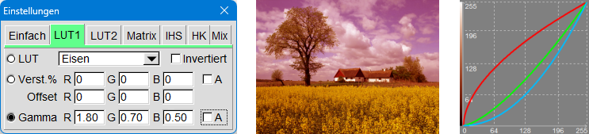
Bei diesem Werkzeug kannst du eine vordefinierte Lookup-Tabelle (LUT) auswählen, wie sie unter Farbpalette in Kapitel 2.1.2 beschrieben ist. Zusätzlich lassen sich die Farben aufhellen oder abdunkeln sowie eine Gammakorrektur anwenden. Die daraus entstehende Lookup-Tabelle wird – sofern das Ausgangsbild groß genug ist – als Grafik dargestellt, sodass die Wirkung der Farbtransformation direkt zu sehen ist.
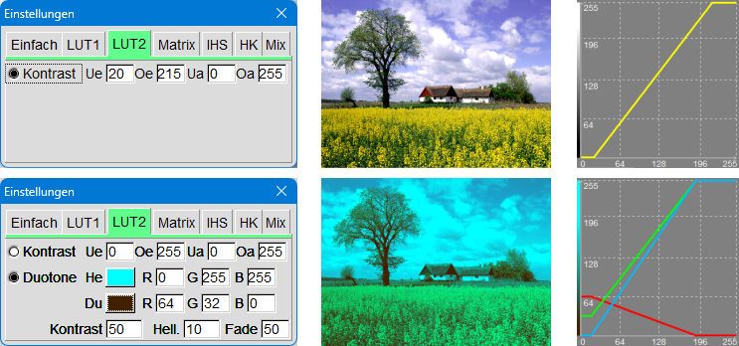
Mit Kontrast lassen sich Kontrastbereiche festlegen, indem bestimmt wird, welche Helligkeits- oder Farbwerte als heller bzw. dunkler Bereich gelten sollen.
Der Duotone-Effektfilter wandelt ein Bild so um, dass es nur noch aus zwei Farben besteht: einer dunklen und einer hellen. Die dunkle Farbe wird für Schatten genutzt, die helle für Lichtbereiche. Alle Zwischenwerte werden einfach zwischen diesen beiden Farben gemischt. Dadurch entsteht ein klarer, grafischer Zwei-Farben-Look, der an Poster oder Siebdruck erinnert.
Bei Farbbildern kann die Umwandlung der einzelnen RGB-Kanäle mit der Umwandlung eines Schwarz-Weiß-Bildes gemischt werden.
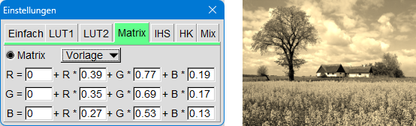
Farbmatrizen dienen dazu, Bilder gezielt farblich zu verändern, etwa um ihnen eine bestimmte Tönung, einen Stil oder einen Duotone-Look zu geben. Dabei wird jeder Pixel des Bildes mathematisch neu berechnet: Die ursprünglichen RGB-Werte eines Pixels werden mit einer 3×3-Matrix multipliziert, die festlegt, wie stark Rot, Grün und Blau miteinander vermischt werden.
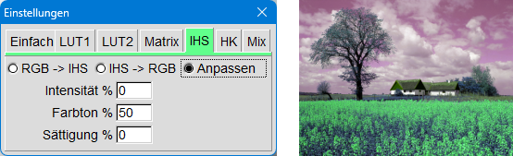
IHS ist ein alternativer Farbraum, in dem die Pixelwerte eine andere Bedeutung haben als im üblichen RGB-Modell. IHS zerlegt ein Bild in Intensität(Helligkeit des Pixels), Farbton (welche Farbe vorliegt) und Sättigung (wie kräftig die Farbe ist).
Hier kann man zwischen RGB und IHS umwandeln oder einzelne Komponenten gezielt verändern.
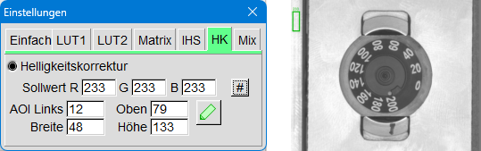
Die Helligkeitskorrektur einer Bildaufnahme ist sinnvoll, wenn sich die Beleuchtung im Laufe der Zeit verändert – zum Beispiel durch Alterung einer Lichtquelle oder schwankende Umgebungsbedingungen. Dazu wird im Bild ein Messfenster auf eine Stelle gelegt, die in jeder Aufnahme gut sichtbar und immer an derselben Position vorhanden ist. Dieser Bereich sollte möglichst hell sein, damit Veränderungen zuverlässig erkannt werden.
Für alle folgenden Aufnahmen wird die Helligkeit so angepasst, dass der gemessene Wert im Messfenster wieder dem gewünschten Sollwert entspricht. Auf diese Weise bleibt die Bildhelligkeit über viele Aufnahmen hinweg konstant, auch wenn sich die tatsächliche Beleuchtung verändert.
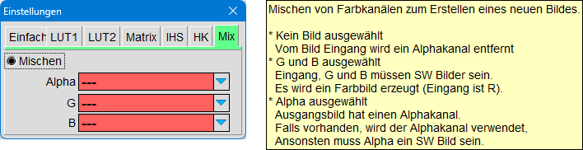

Mit diesem Werkzeug kannst du den Alphakanal eines Bildes bearbeiten. Du kannst einen vorhandenen Alphakanal entfernen, einen neuen hinzufügen oder einen bestehenden ersetzen. Dadurch lässt sich gezielt steuern, welche Bildbereiche durchsichtig oder deckend sein sollen.
Zusätzlich bietet das Werkzeug die Möglichkeit, aus mehreren Schwarzweiß-Bildern ein Farbbild zusammenzusetzen. Dabei wird jedes SW-Bild als einzelner Farbkanal verwendet – zum Beispiel eines für Rot, eines für Grün und eines für Blau. Auf diese Weise entsteht ein vollständiges RGB-Bild aus getrennten Kanälen.

4.3.3 Geometrie
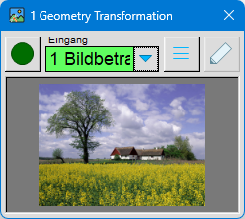
Geometrie bezieht sich hier auf alle Funktionen, die die Form oder Ausrichtung eines Bildes verändern.
In diesem Werkzeugfenster kannst du das Bild größer oder kleiner skalieren, drehen, spiegeln oder verschieben. Auch komplexere Anpassungen wie eine Linsenkorrektur (z. B. zum Entfernen von Verzerrungen) sind möglich. Zusätzlich lässt sich ein bestimmter Bildausschnitt auswählen und als eigenes Teilbild extrahieren.

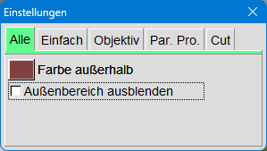
Diese Parameter werden verwendet, wenn ein Bild gedreht, verzerrt oder auf andere Weise geometrisch verändert wird. Dabei entstehen zwangsläufig Bereiche, die außerhalb des ursprünglichen Bildes liegen. Für diese Bereiche kann eine beliebige Ersatzfarbe festgelegt werden, damit keine „leeren“ oder undefinierten Pixel entstehen.
Alternativ lässt sich dieser äußere Bereich auch durch eine Alphamaske ausblenden. In diesem Fall werden die neu entstandenen Bildbereiche transparent dargestellt, sodass sie später problemlos über andere Bilder gelegt oder weiterverarbeitet werden können.
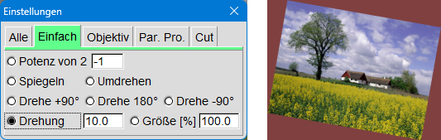

Mit diesen grundlegenden geometrischen Funktionen wird ein Bild einfach in seiner Größe verändert oder gedreht.
Diese Operationen gehören zu den grundlegenden geometrischen Bearbeitungen und werden häufig verwendet, um Bilder passend auszurichten oder an ein gewünschtes Format anzupassen.
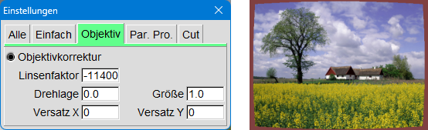
Mit dem Linsenfaktor wird eine optische Verzerrung korrigiert, die als Kissenverzerrung bekannt ist. Sie entsteht häufig durch bestimmte Objektive und führt dazu, dass das Bild nach außen „auseinandergezogen“ wirkt. Durch Anpassen dieses Faktors lässt sich diese Verformung ausgleichen, sodass das Bild wieder eine natürliche Geometrie erhält.
Zusätzlich können mit denselben Parametern weitere Korrekturen vorgenommen werden: Das Bild kann in seiner Größe angepasst, die Drehlage korrigiert oder ein seitlicher Versatz ausgeglichen werden. Dadurch lassen sich typische Aufnahmefehler der Kameraoptik oder der Positionierung zuverlässig beheben.
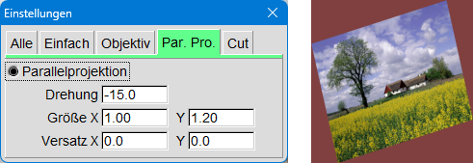
Die Parallelprojektion ist eine weiter Methode der geometrischen Veränderung. Zusätzlich zu Dreh- oder Verschiebungsoperationen kannst du hier die Bildgröße getrennt für die X- und Y-Richtung einstellen.
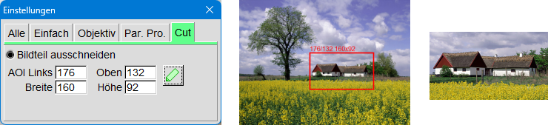
Im Einlernmodus wird ein Bereich im Bild festgelegt. Im Auswertemodus wird dieser zuvor definierte Bereich aus dem Bild ausgeschnitten und als Ausgangsbild ausgegeben.

4.3.4 Berechnung
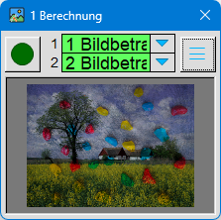
Die Berechnung fasst Funktionen zusammen, bei denen zwei Bildquellen miteinander verrechnet werden. Dabei können die Pixelwerte der beiden Bilder direkt kombiniert werden – zum Beispiel durch Addieren, Abziehen oder Multiplizieren.
Das Ausgangsbild übernimmt immer die Größe des ersten Eingangsbildes. Alle weiteren Eingangsbilder werden automatisch angepasst.
Zusätzlich stehen verschiedene Methoden zur Verfügung, um beide Bilder miteinander zu mischen. Diese Mischverfahren bestimmen, wie stark jedes der beiden Bilder im Ergebnis sichtbar ist.
Ein spezieller Modus ist das Shading. Damit lassen sich Schattierungs- oder Helligkeitsunterschiede innerhalb einer Aufnahme ausgleichen. Das ist besonders hilfreich, wenn ein Bild ungleichmäßig beleuchtet ist oder bestimmte Bereiche zu dunkel oder zu hell erscheinen. Shading sorgt dafür, dass die gesamte Aufnahme gleichmäßiger wirkt.
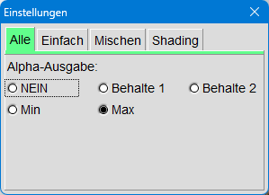
Wenn keines der beiden Bilder einen Alphakanal besitzt, dann enthält auch das Ausgangsbild keinen Alphakanal – es bleibt vollständig deckend.
Wenn nur eines der Eingangsbilder einen Alphakanal hat, kann dieser auf das Ausgangsbild übertragen werden.
Wenn beide Eingangsbilder einen Alphakanal haben, kann zusätzlich eine Minimum- oder Maximum-Verrechnung durchgeführt werden. Dabei wird für jeden Pixel entweder der kleinere oder der größere Alphawert der beiden Bilder gewählt und auf das Ausgangsbild übertragen.
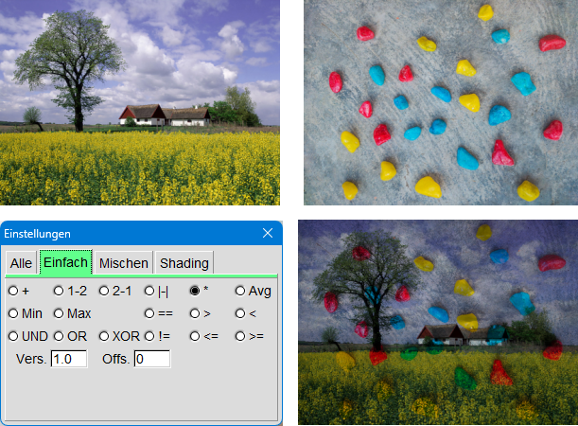
In diesem Beispiel werden die beiden oberen Bilder miteinander multipliziert, sodass ihre Pixelwerte kombiniert ein neues Ausgangsbild ergeben.
Nach jeder Berechnung kann das Ausgangsbild zusätzlich angepasst werden: Mit der Verstärkung lässt sich das Ergebnis gezielt aufhellen oder abdunkeln, während der Offset einen festen Helligkeitswert hinzuaddiert, um das Bild insgesamt heller oder dunkler zu verschieben.
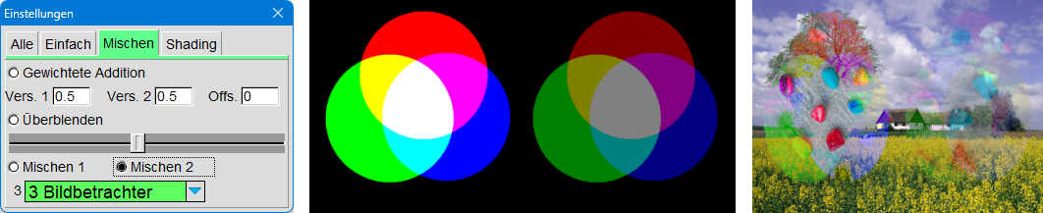
Hier werden die ersten beiden Eingangsbilder miteinander gemischt. Wie stark jedes der beiden Bilder im Ergebnis sichtbar ist, hängt vom dritten Bild ab (das mittlere Bild). Die Helligkeit dieses mittleren Bildes bestimmt das Mischverhältnis.
Helle Bereiche im dritten Bild führen dazu, dass mehr vom zweiten Bild übernommen wird.
Dunkle Bereiche sorgen dafür, dass mehr vom ersten Bild sichtbar wird.
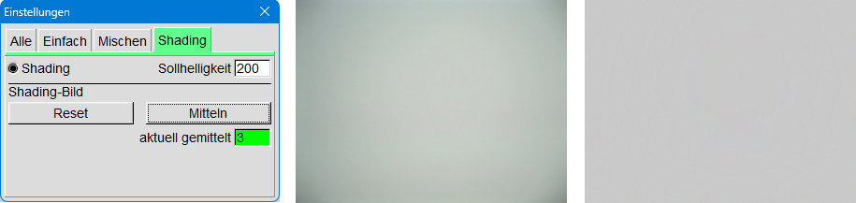
Im mittleren Bild sieht man die Aufnahme einer Kamera, die auf eine weiße Fläche gerichtet ist. In den Ecken treten Abdunkelungen auf – typische Effekte durch die Optik oder durch eine ungleichmäßige Beleuchtung.
Die Shading-Funktion dient dazu, solche Helligkeitsunterschiede auszugleichen, sodass das Bild später überall gleichmäßig hell erscheint.

Vorgehensweise zur Nutzung der Shading-Funktion:
- Eingangsbild 1 ist das Kamerabild.
Zum Einrichten des Shading wird ein weißes Blatt Papier unter die Kamera gelegt.
- Eingangsbild 2 muss ein Bildbetrachter sein.
Er wird verwendet, um das sogenannte Shading-Bild zwischenzuspeichern.
- Mit Reset wird das aktuelle Shading-Bild gelöscht.
Beim ersten Druck auf Mitteln wird Eingangsbild 1 als neues Shading-Bild gespeichert.
- Um kleine Ungleichmäßigkeiten des Papiers auszugleichen, kann das Papier verschoben werden.
Durch erneutes Drücken von Mitteln wird das neue Kamerabild mit dem bisherigen Shading-Bild gemittelt. Dieser Vorgang kann mehrfach wiederholt werden – typischerweise 4 bis 8 Mal.
- Das Ausgangsbild ist schließlich ein shading-korrigiertes Kamerabild.
Wird das Papier entfernt und ein helles Objekt vor die Kamera gehalten, ist hat es in den Ecken genauso hell wie in der Bildmitte.

4.3.5 Korrelation
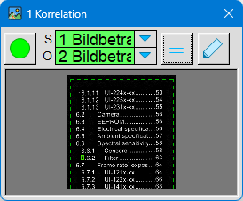
In der Bildverarbeitung bedeutet Korrelation, dass man zwei Bilder oder zwei Muster miteinander vergleicht, um herauszufinden, wie ähnlich sie an einer bestimmten Stelle sind.
Korrelation prüft: „Passt dieses kleine Muster (Objekt) an diese Stelle im Bild (Szene)?“
Man verschiebt das Muster über das Bild und berechnet an jeder Position einen Wert, der zeigt, wie gut beide zusammenpassen.
Hohe Ähnlichkeit → hoher Korrelationswert Geringe Ähnlichkeit → niedriger Korrelationswert
Die hier verwendete Kreuzdifferenz-Korrelation ist eine besonders einfache Form davon: Sie misst, wie stark sich zwei Bildbereiche unterscheiden.
Dazu wird die Differenz der Pixelwerte zwischen Objekt und Szene berechnet.
Für jeden Pixel gilt: Differenz = ∣Pixel Szene − Pixel Objekt∣
Dann werden alle Differenzen aufsummiert.
- Kleine Summe → Bild und Muster sind ähnlich
- Große Summe → Bild und Muster sind unterschiedlich
Je weniger sich die Pixel unterscheiden, desto besser passt das Muster an diese Stelle.
Die Kreuzdifferenz-Korrelation ist schnell, einfach und funktioniert gut, wenn die Beleuchtung stabil ist.
Hinweis: Bei großen Szenen oder sehr großen Objektbildern kann die Korrelation viel Rechenzeit benötigen, weil sehr viele Pixel miteinander verglichen werden müssen.
Deshalb ist es oft sinnvoll, die Bilder vor der Korrelation zu verkleinern. Dadurch gibt es weniger Pixel, die verglichen werden müssen, und die Berechnung läuft deutlich schneller, ohne dass das Ergebnis stark beeinträchtigt wird.

Die Bilder für die folgenden Korrelations-Beispiele liegen im Unterverzeichnis „Demo\Correlation“ der Anwendung.
Die Rohdaten der Szene – ein beschriftetes Blatt Papier – wurden zuvor durch eine Hintergrundeliminierung vorbereitet. Dabei wird ein kleiner Gaußfilter und ein großer Gaußfilter angewendet und deren Ergebnisse voneinander abgezogen, sodass der Hintergrund weitgehend entfernt wird.
Aus diesem bereinigten Szenenbild wurden anschließend die Objekte ausgeschnitten und als kleine Einzelbilder gespeichert.
Hinweis: Objekte lassen sich schnell austauschen, indem man sie im Dateimanager per Drag & Drop direkt auf den Bildbetrachter für Objekte zieht.
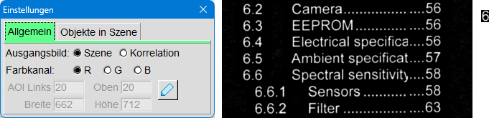
Im mittleren Bild sieht man einen Ausschnitt der Szene, im rechten Bild das dazugehörige Objekt.
Das Objektbild muss immer ein Schwarz-Weiß-Bild sein, damit die Korrelation korrekt funktioniert. Das Szenenbild kann dagegen Schwarz-Weiß oder farbig sein. Wenn es ein Farbbild ist, wird für die Korrelation nur der ausgewählte Farbkanal verwendet.
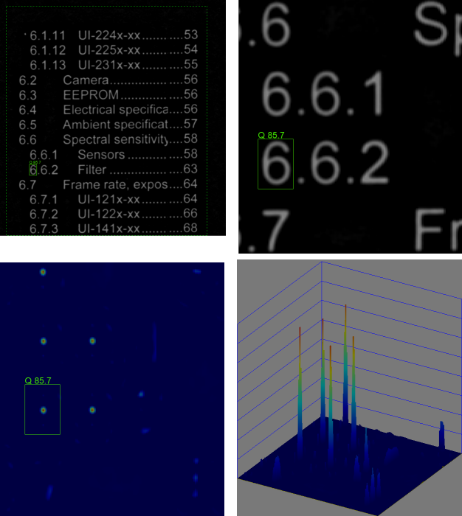
Wenn als Ausgangsbild „Szene“ gewählt ist, wird die Szene zusammen mit dem überlagerten Ergebnis der Korrelation angezeigt. Das Rechteck markiert die Position der besten Übereinstimmung. Der Korrelationswert liegt zwischen 0 (keine Übereinstimmung) und 100 (optimale Übereinstimmung).

Wird als Ausgangsbild „Korrelation“ gewählt, erscheint ein aufbereitetes Bild der Korrelationsqualitäten. Bereiche mit guter Übereinstimmung sind hell, Bereiche mit schlechter Übereinstimmung dunkel. Im Hauptfenster lässt sich dies besonders gut erkennen, wenn eine Farbpalette ausgewählt und die 3D-Visualisierung aktiviert ist.

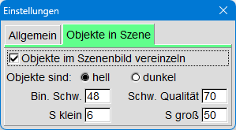
Wenn es sinnvoll ist, können Objekte im Szenenbild zuerst vereinzelt werden. Dadurch wird die Korrelation schneller, weil nur die Bereiche untersucht werden, in denen tatsächlich Objekte vermutet werden. Außerdem ist die Vereinzelung notwendig, wenn mehrere Objekte gleichzeitig in einer Szene korreliert werden sollen.
Zur Vereinzelung wird eine einfache Binarisierung verwendet. Alle Pixel, die heller oder dunkler als die eingestellte Binarisierungsschwelle sind, werden als Objekt klassifiziert. Mit zusätzlichen Größenschwellen lassen sich echte Objekte von Störungen wie z.B. Verschmutzungen unterscheiden.
Eine weitere Einstellung ist die Qualitätsschwelle. Sie legt fest, ab welchem Wert eine Korrelationsqualität als „gut“ bewertet wird.
- Werte oberhalb dieser Schwelle werden grün dargestellt.
- Werte darunter erscheinen gelb bis pink.
- Sehr schlechte Ergebnisse werden rot markiert.
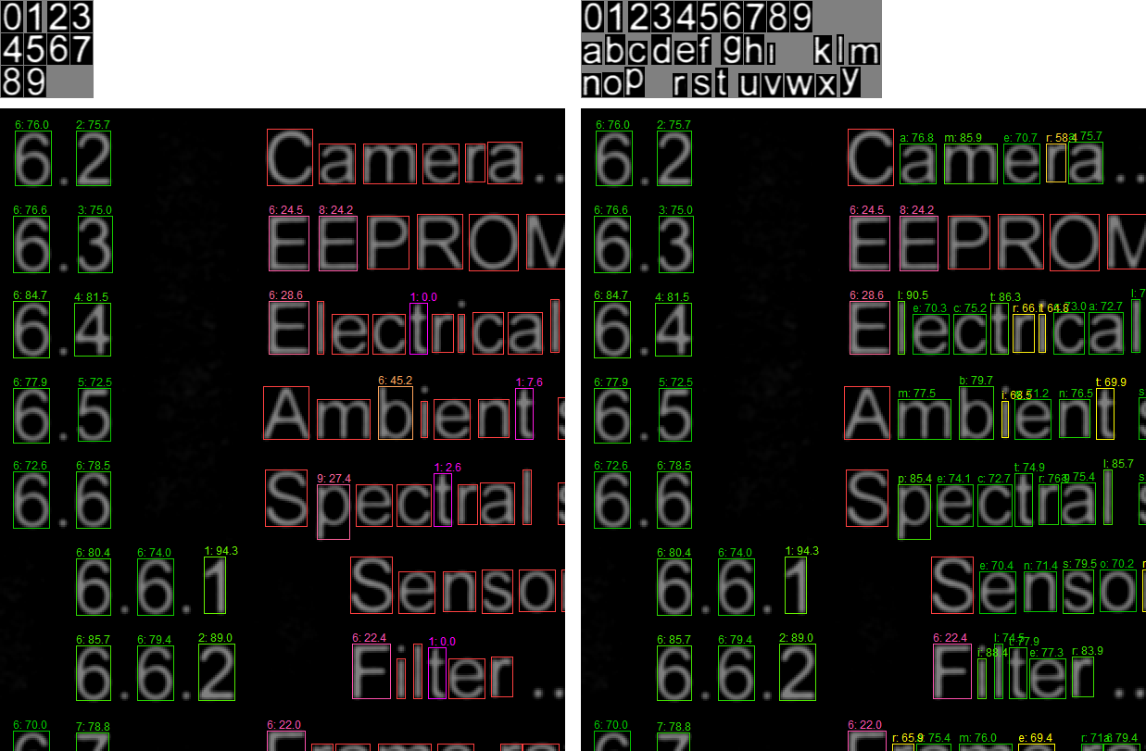
In einem Objektbild können mehrere einzelne Objekte gespeichert werden.
Damit das funktioniert, müssen die Objekte im Bild eindeutig voneinander trennbar sein, und es muss eine Textdatei mit Labels existieren, die denselben Basisnamen wie das Objektbild besitzt.
Mit dieser Technik lässt sich sogar eine einfache Texterkennung realisieren.
Objekte innerhalb des Objektbildes isolieren.
Damit die Software die einzelnen Objekte erkennen kann, gelten folgende Bedingungen:
- Die Objekte müssen von Randpixeln umgeben sein.
- Objektzeilen müssen durch Bildzeilen getrennt sein, die ausschließlich aus Randpixeln bestehen.
- Innerhalb einer solchen Zeile müssen die Objekte zusätzlich durch Spalten aus Randpixeln voneinander getrennt sein.
- Das Pixel oben links im Objektbild muss immer ein Randpixel sein. Der Wert dieses Pixels wird als Referenz verwendet, um Randpixel zu erkennen.
Aufbau der zugehörigen Textdatei (Labels):
Die Textdatei muss
- In der ersten Zeile den Text „Crcdf-Options“ enthalten.
- Kommentarzeilen beginnen mit „//“.
- Für jedes Objekt muss es eine Zeile mit „Label:“ geben. Der Text rechts davon wird später bei der Anzeige der Korrelationsergebnisse verwendet.
Wichtig:
Die Anzahl der Objekte im Objektbild muss genau der Anzahl der Labels in der Textdatei entsprechen. Nur dann können die Objekte korrekt zugeordnet werden.

4.3.6 Objekte
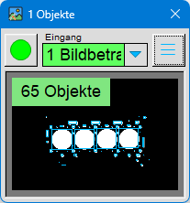
Objekte vom Hintergrund zu trennen ist eine grundlegende Aufgabe der Bildverarbeitung. Voraussetzung dafür ist, dass sich die Objekte deutlich genug vom Hintergrund unterscheiden. Falls das nicht der Fall ist, kann man durch eine passende Hintergrundfarbe oder eine geeignete Beleuchtung nachhelfen.

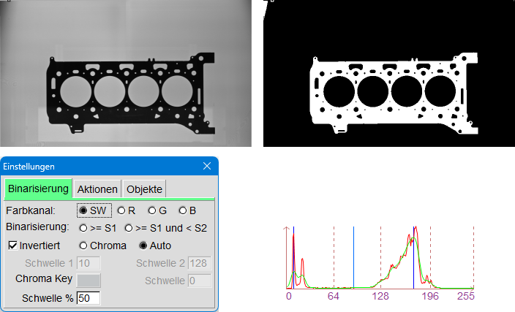
Durch eine Binarisierung wird das Bild in sogenannte RLCs (Run Length Codes) umgewandelt. RLCs sind eine kompakte Darstellung von Bildzeilen und können viel schneller verarbeitet werden als normale Grau- oder Farbbilder.
Neben der Binarisierung mit einer oder zwei Helligkeitsschwellen kann auch eine Farbe als Kriterium verwendet werden.
Mit der Einstellung „Auto“ wird der Binarisierungsschwellenwert automatisch über eine Histogrammanalyse bestimmt. Dazu muss das Helligkeitshistogramm des Bildes zwei deutlich getrennte Maxima besitzen. Der automatisch berechnete Schwellenwert liegt dann prozentual zwischen diesen beiden Maxima.
Im oben genannten Beispiel sieht man links eine von hinten beleuchtete Motorblockdichtung und rechts die Binarisierung.
In der Grafik ist:
- rot das Helligkeitshistogramm dargestellt,
- grün eine geglättete Version dieses Histogramms,
- blau die erkannten Maxima sowie der daraus abgeleitete Schwellenwert markiert.
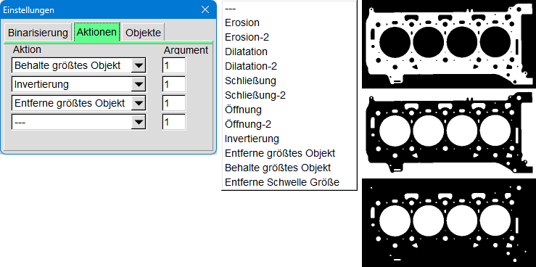
Nachdem das Bild binarisiert wurde, können auf den RLCs verschiedene Aktionen ausgeführt werden, zum Beispiel Löcher, Störpixel oder kleine unerwünschte Objekte entfernen. Oben sind die Bilder der Verarbeitungsschritte zu sehen, die verwendet werden, um die Löcher in der Dichtung herauszuarbeiten.

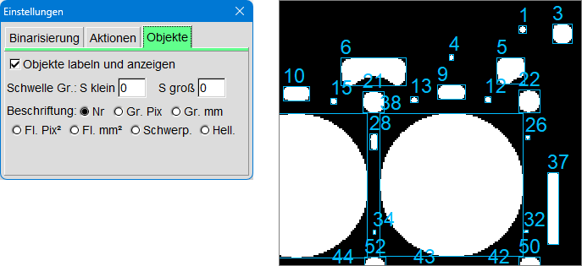
Nachdem die RLCs erzeugt wurden, werden sie gelabelt. Dabei werden zusammenhängende Bildzeilen zu Objekten zusammengefasst. Es werden auch Informationen über jedes Objekt berechnet, zum Beispiel:
- Position und Größe des umschließenden Rechtecks
- Anzahl der binarisierten Pixel → Fläche
- Schwerpunkt des Objekts
- oder weitere Merkmale

4.3.7 Sonstige
Dieses Werkzeugfenster enthält verschiedene Bildverarbeitungsfunktionen, die keiner der bisherigen Kategorien zugeordnet werden können. Es dient also als Sammelbereich für sonstige Verarbeitungsschritte, die nicht in eine der definierten Gruppen passen.
FIFO
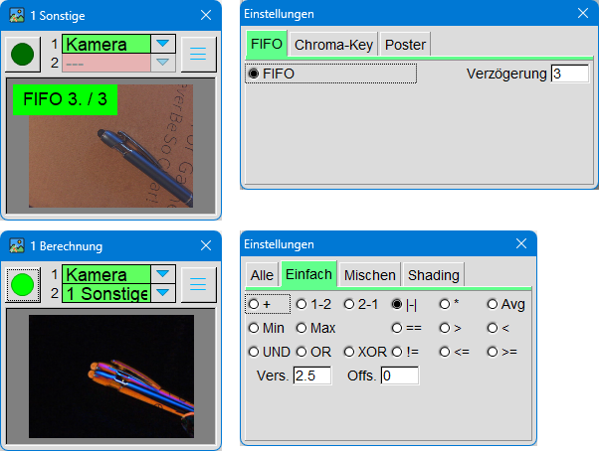
Das FIFO (First In – First Out) gibt eingehende Bilder mit einer zeitlichen Verzögerung wieder aus. Im gezeigten Beispiel wird damit eine Bewegungserkennung nachgebildet.
Eine Kamera blickt auf einen Kugelschreiber. Das aktuelle Kamerabild wird mit einem zeitlich verzögerten Bild aus dem FIFO verglichen, indem man beide voneinander subtrahiert.
Wenn sich im Bild etwas bewegt, erscheint diese Bewegung im Differenzbild deutlich sichtbar, weil sich die Pixelwerte zwischen dem aktuellen und dem älteren Bild unterscheiden.
Chroma-Key
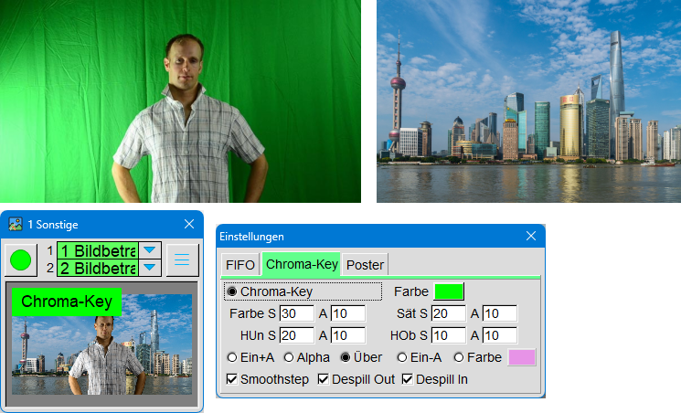
Mit dem Chroma-Key-Verfahren wird der Vordergrund von einem einfarbigen Hintergrund getrennt. Wichtig ist, dass die Hintergrundfarbe im Vordergrund nicht vorkommt, sonst kann die Trennung nicht zuverlässig funktionieren.
Zusätzlich zur Hintergrundfarbe müssen Schwellenwerte für Farbton, Sättigung und Helligkeit eingestellt werden. Damit lässt sich genau festlegen, welche Pixel als Hintergrund gelten. Außerdem stehen verschiedene Ausgabeformate sowie Optionen zur Optimierung des Übergangs zwischen Vordergrund und Hintergrund zur Verfügung.
Hinweis: Wenn das Eingangsbild im Hauptfenster angezeigt wird und als Messung ‚H AOI‘ ausgewählt ist, kann ein Messfenster auf eine Stelle des Hintergrunds geschoben werden. Über das Kontextmenü des Knopfes ‚Farbe‘ lässt sich mit ‚Farbe von Histogramm holen‘ die dort gemessene Farbe direkt übernehmen.
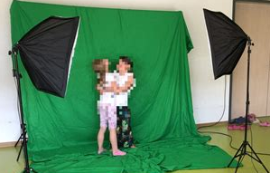
Hier ist ein einfacher Green-Screen Aufbau zu sehen.
Wenn im Vordergrund nur kleine Objekte stehen – zum Beispiel Modellautos – kann der gesamte Aufbau entsprechend kompakter gestaltet werden.

Poster
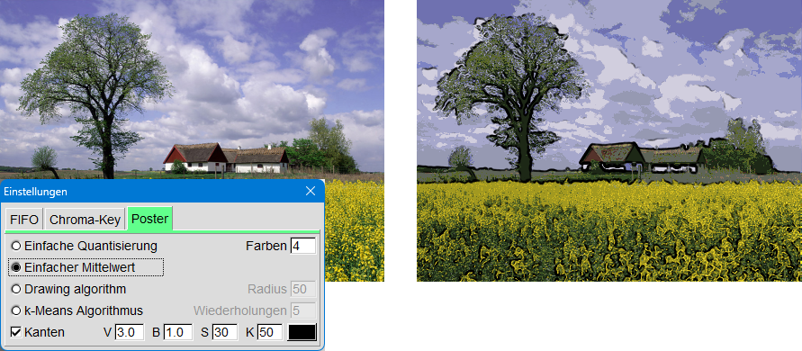
Beim umwandeln eines Bildes in ein Poster werden durch den Algorithmus die vielen feinen Farbabstufungen in wenige große Farbflächen umwandelt. Dadurch verschwinden weiche Übergänge, und das Bild wirkt klarer, grafischer und plakativer – so wie ein typisches Poster.
- Beim Posterisieren teilt man die Farben in wenige Stufen ein.
- Jeder Pixel wird einer dieser Stufen zugeordnet.
- Dadurch entstehen harte Kanten und große Farbflächen.
- Das Bild wirkt weniger wie ein Foto und mehr wie eine Grafik.
Zusätzlich können die Kanten hervorgehoben werden.

4.4 Ausgabe

Ausgabewerkzeuge geben ein Eingangsbild z. B. in eine Datei oder auf einer Anzeige aus.
Sie besitzen immer ein Eingangsbild. Manche erzeugen ein Ausgangsbild, dieses kann jedoch nicht weiterverarbeitet werden.

4.4.1 Video erstellen
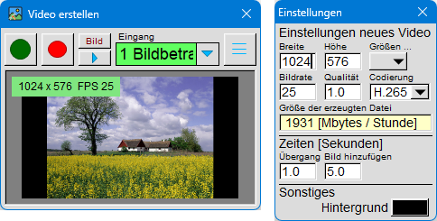
Mit diesem Werkzeug können Videos erzeugt werden. Bevor die Aufnahme gestartet wird, sollten alle relevanten Einstellungen für das Video festgelegt und der Aufnahmemodus ausgewählt werden.
Der Aufnahmemodus ‚Bild‘ ist für Einzelbildern gedacht, z.B. von einem Bildbetrachter. Für jedes neue Bild werden für die eingestellte Zeit ‚Bild hinzufügen‘ Frames an das Video angehängt. Zwischen den Bildern wird für die Zeit ‚Übergang‘ eine Überblendung erzeugt.
Der Aufnahmemodus ‚Video‘ ist für Kamerabilder vorgesehen. Jedes neue Kamerabild wird direkt als ein Frame in das Video übernommen.

4.5 Inspektion

In der industriellen Bildverarbeitung werden Kameras und Software eingesetzt, um automatisch Merkmale, Fehler oder Eigenschaften von Produkten zu erkennen – meist direkt in einer Produktionslinie. Das Ziel ist, Fertigungsprozesse zu überwachen, zu steuern oder fertige Produkte zu prüfen.

Die Inspektionswerkzeuge zeigen beispielhaft, wie solche Prüfungen durchgeführt werden können. Typische Aufgaben sind:
- Referenzbild aufnehmen
- Farben messen oder korrigieren
- Lagekorrektur
- Abstände messen
- Bildteile vergleichen
Das Referenzbild – zum Beispiel eine Kameraaufnahme eines fehlerfreien Objekts – bildet die Grundlage. Andere Werkzeuge vergleichen die Merkmale neuer Aufnahmen mit diesem Referenzbild, um Abweichungen zu erkennen, Fehler sichtbar zu machen oder Positionsänderungen zu kompensieren.
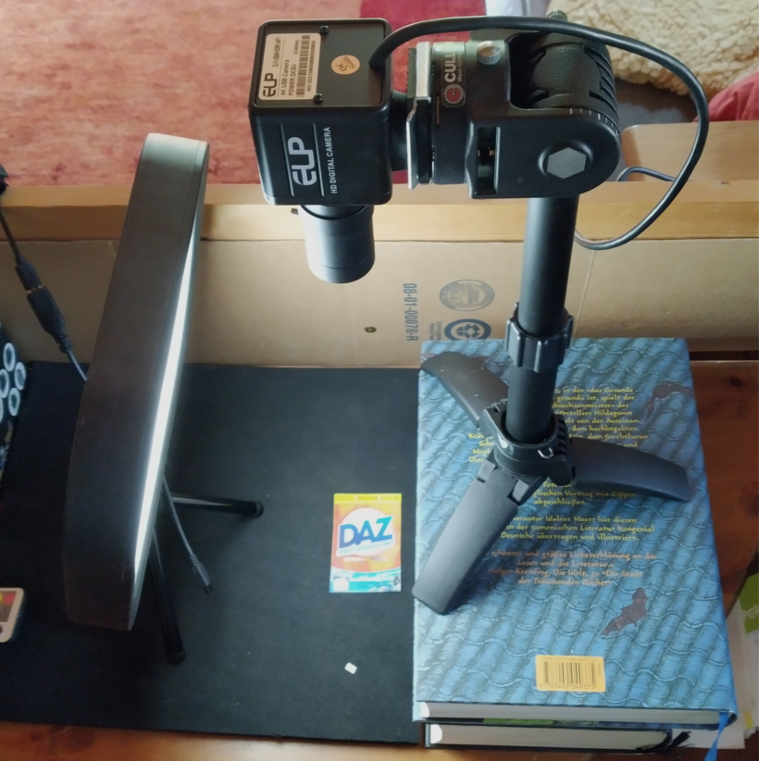
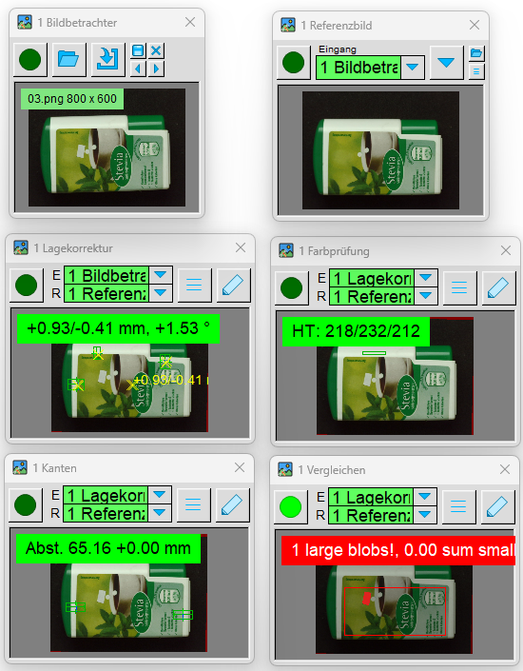
Die Bilder zeigen den verwendeten Aufbau sowie die Werkzeugfenster, die in den folgenden Beschreibungen eingesetzt wurden.
Mit der Kamera wurden Aufnahmen einer kleinen Dose im Unterverzeichnis Images\Demo\Inspection-1 der Anwendung gespeichert. Über einen Bildbetrachter lassen sich diese Beispiele leicht öffnen, sodass die Funktionsweise der Inspektionswerkzeuge Schritt für Schritt nachvollzogen werden kann.

4.5.1 Referenzbild
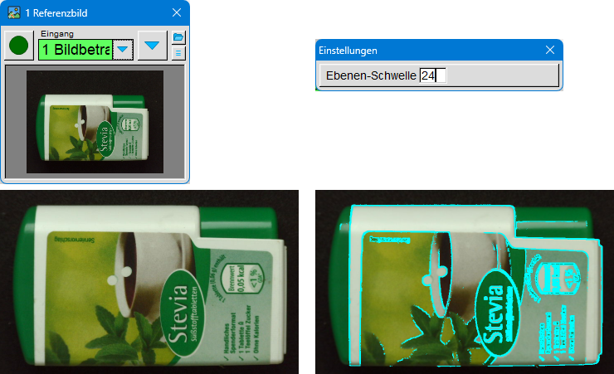
Ein Referenzbild ist in der industriellen Bildverarbeitung ein Vergleichsmaßstab. Es zeigt ein Produkt so, wie es aussehen soll – fehlerfrei, korrekt positioniert, richtig beleuchtet. Alle später aufgenommenen Bilder werden damit verglichen, um Abweichungen, Fehler oder Veränderungen zuverlässig zu erkennen.
Ein Referenzbild ist die „Soll-Version“ eines Produkts, gegen die alle späteren Bilder geprüft werden.
Damit das Referenzbild zuverlässig funktioniert, müssen einige Punkte stimmen:
- Gleichmäßige Beleuchtung Keine Schatten, keine Reflexe, keine Überbelichtung. Die Beleuchtung muss später reproduzierbar sein.
- Sauberes, fehlerfreies Objekt Das Referenzbild darf keine Kratzer, Staub, Fingerabdrücke oder Produktionsfehler enthalten.
- Stabile Position Das Objekt muss exakt so liegen, wie es später auch geprüft wird – gleiche Lage, gleiche Orientierung.
- Ruhige Kameraeinstellungen Fokus, Belichtungszeit, Blende, Weißabgleich müssen korrekt eingestellt und später unverändert bleiben.
- Kontrastreiche Konturen Kanten und Formen sollten klar erkennbar sein, damit die Bildverarbeitung sie zuverlässig findet.
- Stabile Umgebung Keine wechselnden Lichtquellen, keine Bewegungen im Hintergrund, keine Vibrationen.
Ein Referenzbild kann auf zwei Arten erzeugt werden: Entweder wird ein Eingangsbild verwendet – zum Beispiel aus einer Kamera oder einem Bildbetrachter – oder es wird ein gespeichertes Bild geladen.
Anschließend werden im Bild die Konturbereiche markiert. Dazu werden die Nachbarpixel jedes Pixels betrachtet:
- Ist der Helligkeitsunterschied zu allen Nachbarn kleiner als die eingestellte „Ebenen-Schwelle“, wird der Pixel tiefpassgefiltert.
- Ist der Unterschied größer, wird der Pixel als Kontur eingestuft und nicht verändert.
Zusätzlich wird im Alpha-Kanal des Referenzbildes ein Konturbit gesetzt. Dieses Konturbit nutzt das Bildvergleichswerkzeug, um Vergleiche im Bereich von Konturen zu verbessern.
Wenn der Parameterdialog geöffnet ist, werden die erkannten Konturbereiche im Bild sichtbar markiert.

4.5.2 Farbprüfung
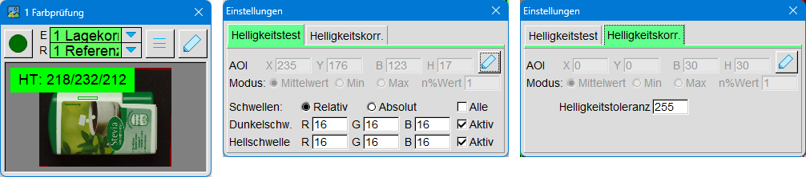
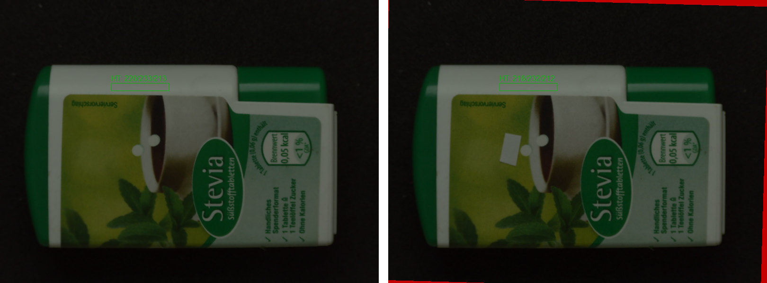
Im Einlernmodus wird das Referenzbild angezeigt. Die AOI (Area of Interest) wird über den Bildbereich gelegt, dessen Farbe oder Helligkeit gemessen werden soll.
Gemessen wird entweder der Mittelwert aller Pixel in der AOI oder der Mittelwert der dunkelsten bzw. hellsten n % der Pixel.
Damit lässt sich steuern, ob man den gesamten Bereich bewertet oder nur besonders helle bzw. dunkle Bildanteile.
Helligkeitstest
Im Auswertemodus wird die Helligkeit des Eingangsbildes mit der Helligkeit im Referenzbild verglichen.
- Liegt der Unterschied innerhalb der Fehlertoleranz, gilt das Bild als OK. Der Messwert wird grün hinterlegt.
- Liegt der Unterschied außerhalb der Toleranz, ist das Bild fehlerhaft. Der Messwert wird rot hinterlegt.
Der Helligkeitstest eignet sich gut für die Anwesenheitsprüfung von Teilen oder die Farb- oder Helligkeitskontrolle in Produktionsprozessen
Helligkeitskorrektur
Im Auswertemodus wird das Eingangsbild so angepasst, dass die Helligkeit in der AOI dem Wert des Referenzbildes entspricht.
- Liegt der Unterschied innerhalb der Toleranz, ist das Bild OK (grün).
- Ist der Unterschied größer als die Toleranz, wird das Bild als fehlerhaft markiert (rot).
Die Helligkeitskorrektur eignet sich besonders zur Kompensation von Beleuchtungsänderungen, z. B. durch Alterung von LEDs, leichten Schwankungen der Lichtfarbe oder Veränderungen der Lichtintensität.
Praktischer Aufbau: Man platziert eine helle Referenzfläche in einer Ecke des Kamerabildes und legt die AOI darauf. Wenn die LED-Beleuchtung altert, ändern sich sowohl Helligkeit als auch Farbton – beides kann durch die Korrektur ausgeglichen werden.

4.5.3 Lagekorrektur
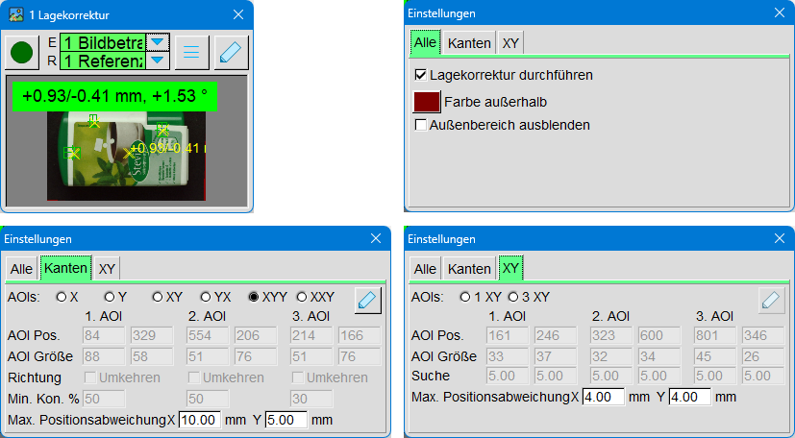
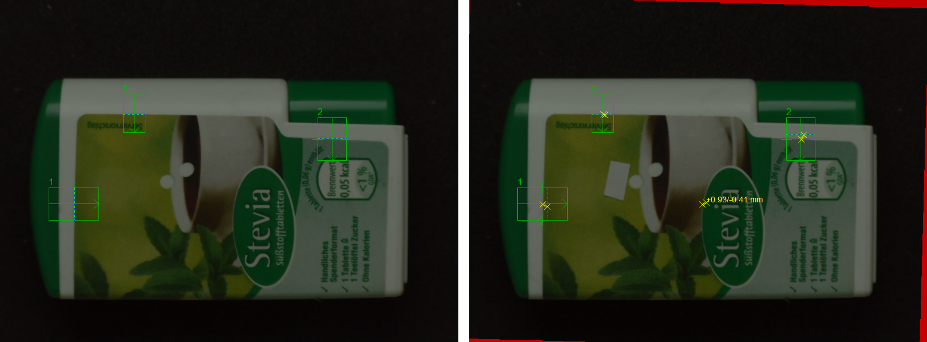
Mit diesem Inspektionswerkzeug wird die Position eines Teils im Eingangsbild so korrigiert, dass das Objekt im Ausgangsbild die gleiche Lage hat wie im Referenzbild.
- Ohne Lagekorrektur wird nur gemessen, wie stark das Objekt von der Position im Referenzbild abweicht.
- Mit Lagekorrektur wird das Eingangsbild entsprechend verschoben, sodass das Objekt wieder an der Soll-Position liegt.
Bereiche, die durch diese Verschiebung aus dem Bild herausfallen, werden entweder eingefärbt oder können über eine Alphamaske ausgeblendet werden.
Das lagekorrigierte Ausgangsbild kann anschließend von anderen Inspektions-werkzeugen weiterverarbeitet werden.
Kantenmodus
Im Kantenmodus werden horizontale oder vertikale Kanten gesucht. Die Suchrichtung wird in der AOI durch einen Pfeil angezeigt.
- Im Einlernmodus wird die AOI auf eine geeignete Kante gelegt. Die Intensität dieser Kante wird gespeichert.
- Im Auswertemodus wird in Pfeilrichtung nach der ersten Kante gesucht, deren Intensität mindestens dem eingestellten minimalen Kantenkontrast entspricht.
Damit lässt sich die Position eines Objekts anhand einer klaren Kante zuverlässig bestimmen.
XY-Modus
Im XY-Modus werden Bildbereiche gesucht, die sich deutlich von ihrer Umgebung unterscheiden.
- Im Einlernmodus wird die AOI auf einen solchen markanten Bildteil gelegt. Das Werkzeug zeigt ein Qualitätsmaß an. Je höher dieser Wert, desto besser eignet sich der Bereich für die Lagekorrektur.
- Der gestrichelte Rahmen um die AOI zeigt den Suchbereich an. Dieser Bereich sollte möglichst klein sein, damit die Lagekorrektur schnell und stabil arbeitet.
Der XY-Modus eignet sich besonders für Objekte mit charakteristischen Strukturen, die nicht nur aus einer einzelnen Kante bestehen.

4.5.4 Kanten
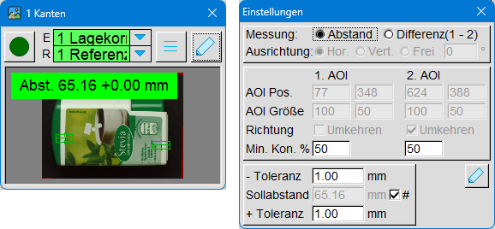
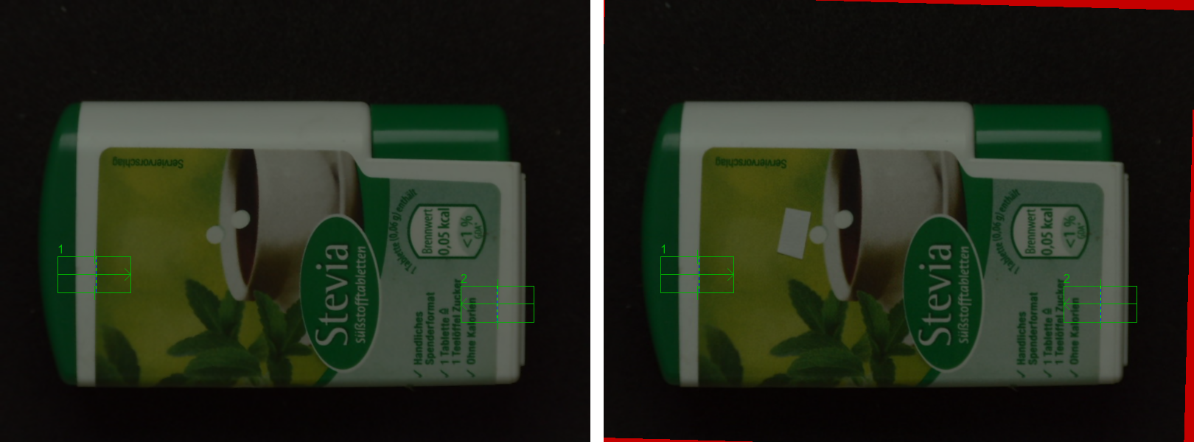
Mit diesem Werkzeug werden Abstände zwischen Kanten gemessen. Dazu werden die AOIs auf die gewünschten Kanten gelegt. Die Suchrichtung zeigt ein Pfeil innerhalb der AOI an.
- Im Einlernmodus wird die AOI auf eine geeignete Kante gelegt. Die Intensität dieser Kante wird gespeichert.
- Im Auswertemodus wird in Pfeilrichtung nach der ersten Kante gesucht, deren Intensität mindestens dem eingestellten minimalen Kantenkontrast entspricht.
Differenz
Hier wird die Differenz der beiden Kantenpositionen als Messwert verwendet. Der Wert kann positiv oder negativ sein. Diese Einstellung eignet sich besonders gut zur Messung von Versätzen, also wenn man wissen möchte, ob eine Kante nach links oder rechts verschoben ist.
Abstand
Hier wird der Betrag der Differenz verwendet – also immer ein positiver Wert. Diese Einstellung eignet sich gut für Größenmessungen, bei denen nur der reine Abstand zwischen zwei Kanten wichtig ist.

4.5.5 Vergleich
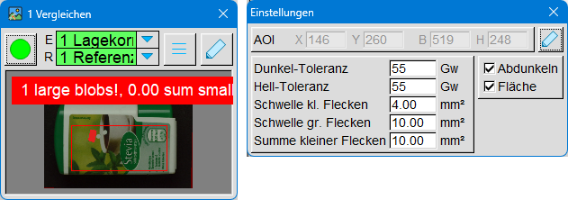
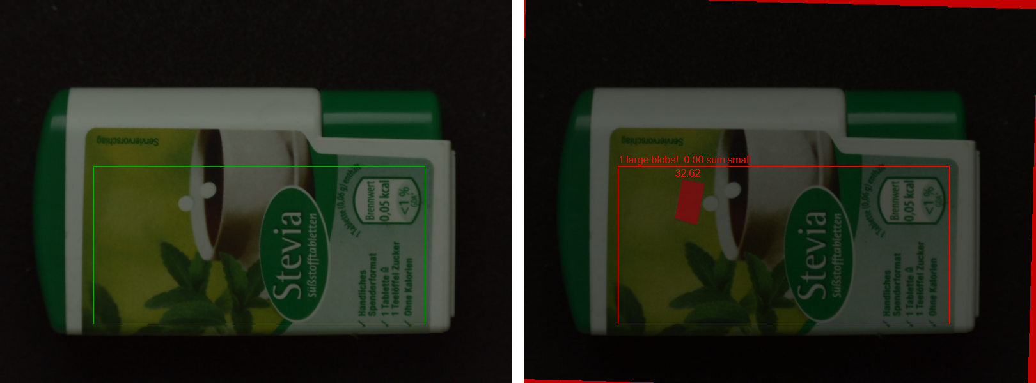
Mit diesem Werkzeug werden Bildinhalte zwischen Eingangsbild und Referenzbild verglichen. Der Vergleich findet nur innerhalb der AOI statt.
Für jeden Pixel wird geprüft, ob sich seine Helligkeit im Eingangsbild gegenüber dem Referenzbild stärker unterscheidet als die eingestellte Helligkeitstoleranz.
- Pixel mit zu großer Abweichung gelten als fehlerhaft.
- Zusammenhängende fehlerhafte Pixel werden zu Flecken zusammengefasst.
Die Flecken werden nach ihrer Größe farblich markiert:
- Unterschwellige Flecken → blau
- Kleine Flecken → grün
- Große Flecken → rot
Der Bildvergleich gilt als fehlerhaft, wenn:
- mindestens ein großer Fleck vorhanden ist oder
- die Summe der Flächen aller kleinen Flecken über der eingestellten Schwelle liegt.
Um die Graphik besser sichtbar zu machen, kann das Ausgangsbild abgedunkelt werden. Zusätzlich können die Flächen kleiner und großer Flecken eingeblendet werden.
Dieses Werkzeug wird für die Oberflächenprüfung, die Druckkontrolle und andere Aufgaben der Qualitätskontrolle eingesetzt.
Professionelle Systeme verwenden dafür häufig noch eine Prüfmaske. In einem zusätzlichen Bild werden genau die Bereiche markiert, die geprüft werden sollen. Dadurch lässt sich festlegen, welche Bildregionen relevant sind und welche ignoriert werden können.

4.6 Sonstiges

Sonstige Werkzeuge enthalten Funktionen, die in keine der bisher genannten Werkzeuggruppen passen.

4.6.1 Überlagerung
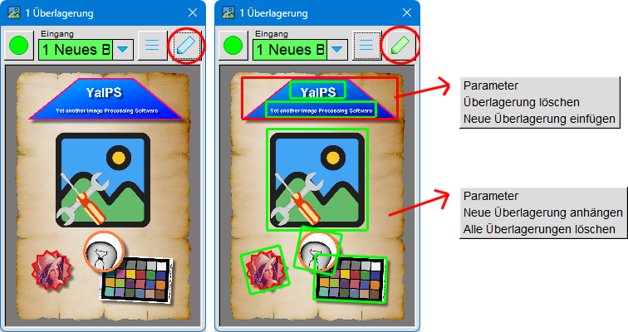
Mit diesem Werkzeug können andere Bilder, Formen oder Text über eine Bildquelle gelegt werden. Das Ausgangsbild hat dabei immer die gleiche Größe wie die Bildquelle.
Wird als Bildquelle „Neues Bild“ verwendet, kann – zusammen mit der Kalibrierung – ein Poster mit definierter Größe und Auflösung erzeugt werden, z. B. DIN A4 mit 150 dpi. Wird eine Kamera als Bildquelle genutzt, können dem Livebild der Kamera Text oder Logos überlagert werden.
Es können bis zu 16 Überlagerungen definiert werden.
Bedienung im Einlernmodus und geschlossen Parameterdialog:
- Linke Maustaste: Überlagerung verschieben oder Größe ändern.
- Rechte Maustaste über einer Überlagerung:
  - Parameterdialog dieser Überlagerung öffnen
  - Überlagerung löschen
  - Neue Überlagerung einfügen
- Rechte Maustaste über dem Hintergrund:
  - Parameterdialog öffnen
  - Neue Überlagerung am Ende hinzufügen
  - Alle Überlagerungen löschen
- Mausrad:
  - Mit Strg gedrückt: Überlagerung um 1° drehen
  - Mit Shift gedrückt: Überlagerung um 15° drehen
- Bilddatei auf eine Überlagerung ziehen: Hat die Überlagerung ein Bild als Hintergrund wird dieses ersetzt.
- Bilddatei auf den Hintergrund ziehen: Es wird eine neue Überlagerung am Ende der Liste eingefügt.

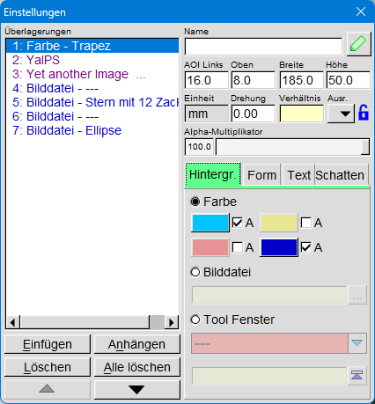
In der linken Hälfte des Parameterdialogs befindet sich eine Liste aller Überlagerungen. Sie werden in der Reihenfolge der Liste gezeichnet – die letzte Überlagerung liegt immer oben und ist daher sichtbar, während frühere Überlagerungen von späteren überdeckt werden können.
Mit den Schaltflächen im unteren Bereich kannst du die aktuell ausgewählte Überlagerung bearbeiten:
- Überlagerung verschieben
- Überlagerung löschen
- Neue Überlagerung davor einfügen
- Neue Überlagerung danach anhängen
Wird bei neuen Überlagerungen die Strg-Taste gedrückt, so wird sie als Kopie der ausgewählten erzeugt.
Im rechten oberen Teil des Dialogs kannst du weitere Einstellungen der Überlagerung vornehmen:
- Position und Größe ändern
- Einen Namen eintragen (dieser erscheint dann als Text in der Liste)
- Die Überlagerung drehen
- Die Überlagerung an den Bildrändern ausrichten
- Das Seitenverhältnis sperren, damit die Form beim Skalieren nicht verzerrt wird
- Die Transparenz einstellen
Im rechten unteren Teil des Parameterdialogs befinden sich mehrere Registerkarten, mit denen unterschiedliche Eigenschaften einer Überlagerung bearbeitet werden können.
Hintergrund: In diesem Register wählst du, was als Hintergrund der Überlagerung verwendet wird: Farbe, Bilddatei oder Werkzeugfenster.
Bei Bilddatei und Werkzeugfenster wird zusätzlich die Größe angezeigt. Mit dem danebenliegenden Knopf kannst du diese Bildgröße direkt als Größe der Überlagerung übernehmen.
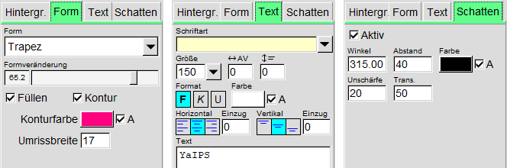
Form: Hier kannst du eine der vorhandenen Formen auswählen. Die Form wird über den Hintergrund gelegt. Optional wird eine farbige Kontur hinzugefügt.
Text: In diesem Register kannst du Text eingeben, der in der Überlagerung angezeigt wird. Neben Schriftart und Schriftgröße stehen zahlreiche weitere Einstellungen zur Verfügung, z. B.: Ausrichtung, Zeilenabstand, Farbe und Transparenz.
Schatten: Jeder Überlagerung kann einen Schatten erhalten. Folgende Eigenschaften lassen sich einstellen:
- Richtung des Schattenwurfs
- Farbe
- Unschärfe
- Transparenz
Damit lassen sich Überlagerungen optisch hervorheben oder plastischer darstellen.

